LOẠT ẢNH KỶ NIỆM CHẶNG ĐƯỜNG
60 NĂM HOẰNG PHÁP CỦA ĐẠI LÃO
HÒA THƯỢNG TỊNH KHÔNG

Lục thập niên lai bất yết luân
Phổ giáo vân chúng liễu phàm trần
Ta Bà hoặc nghiệp thù nan tận
Đạo tác Tây Phương quang thọ nhân.
Sáu mươi năm trường không gián đoạn
Phổ giáo chúng sanh liễu phàm trần
Ta Bà hoặc nghiệp khi nào tận
Tiếp dẫn về Tây quang thọ thân.

Lời thơ đã miêu tả chân thực một chặng đường hoằng pháp đầy từ bi trong 60 năm qua của đại lão Pháp sư Tịnh Không. Cả một đời Ngài nghiêm túc tuân thủ và thực hành lời dạy bảo của các vị thầy. Lão Pháp sư đã dùng thân hành ngôn giáo để làm ra tấm gương “học vi nhân sư, hành vi thế phạm” tốt nhất.

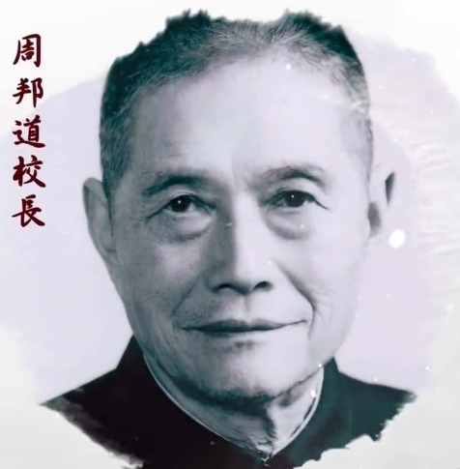
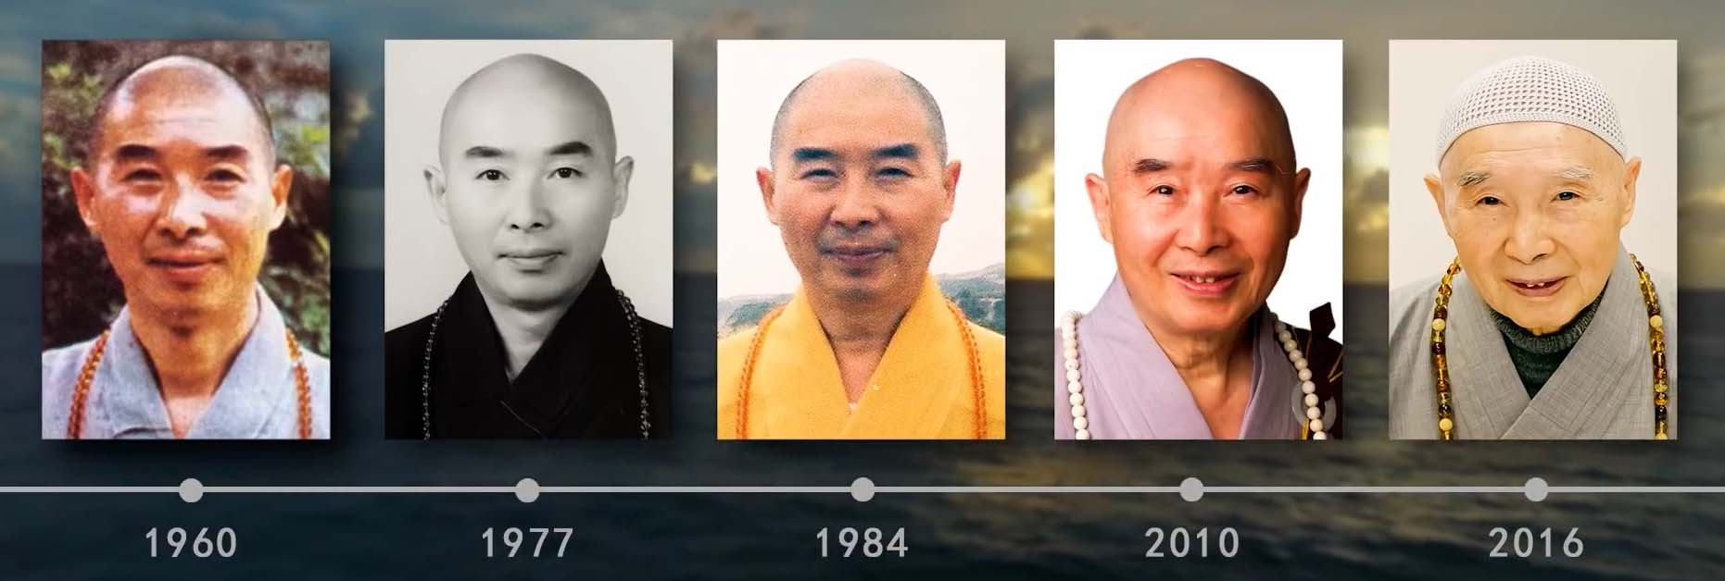

Năm 1944, lão Pháp sư học tại Trường Trung học Quốc lập đệ tam, hiệu trưởng của trường là thủ khoa kỳ thi công chức đầu tiên của thời Dân Quốc - tiên sinh Chu Bang Đạo. Vợ chồng hiệu trưởng Chu yêu thương học trò như con cái của chính mình, ngôn truyền thân giáo của Ngài đã khiến cho học sinh lợi ích cả một đời.

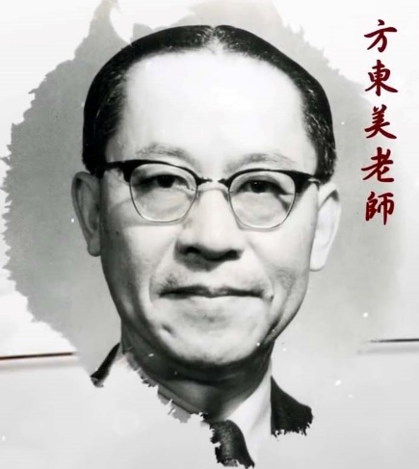
Năm 1953, lão Pháp sư quen biết vị giáo sư giảng dạy tại đại học Đài Loan, có cùng quê hương An Huy, đó là giáo sư Phương Đông Mỹ. Tâm cầu học tha thiết của Ngài đã khiến Giáo sư Phương cảm động mà dạy riêng cho một mình Ngài môn Triết học tại nhà thầy. Lời thầy dạy: “Học Phật là sự hưởng thụ cao nhất của đời người” đã khiến Ngài thay đổi thái độ, dần dần nhận thức sâu sắc sự vĩ đại của Phật pháp.

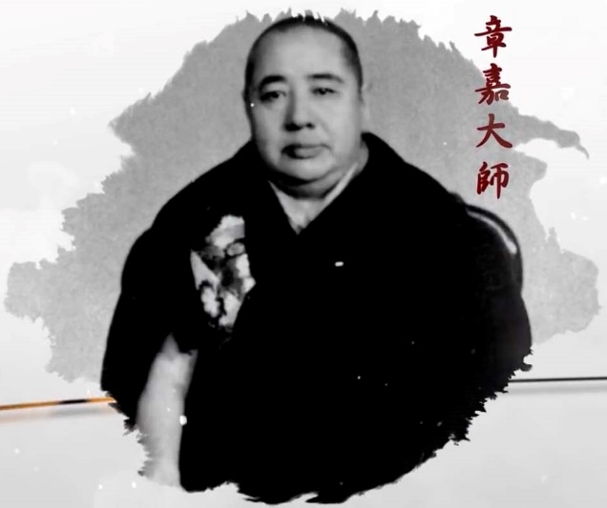

Cũng trong năm đó, lão Pháp sư quen biết với vị lãnh tụ Mật Tông Tây Tạng đời thứ 19 ở Nội Mông Cổ là Đại sư Chương Gia Hutuktu. Trong lần gặp mặt đầu tiên, Chương Gia Đại Sư đã dùng câu nói “nhìn thấu, buông xuống” mà truyền tâm pháp yếu. Từ câu nói này lão Pháp sư khế nhập vào cảnh giới của Kinh Phật, thọ dụng cả một đời.

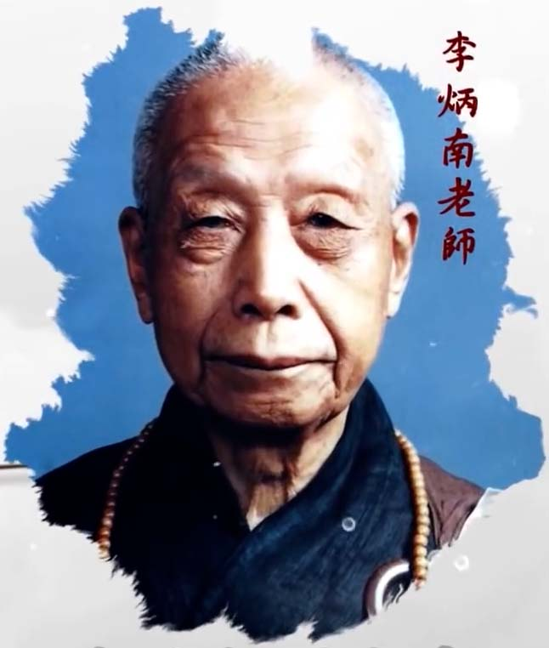

Năm 1958, lão pháp sư đến Đài Trung yết kiến lão cư sĩ Lý Bỉnh Nam, nương theo lão cư sĩ học tập Kinh giáo, trải qua 10 năm tiếp nối huệ mạng Phật, truyền thừa đại Kinh, lấy việc hoằng pháp lợi sanh làm chí nghiệp cả một đời. Năm 1974, lão cư sĩ Lý Bỉnh Nam tại Thư viện Từ Quang - Đài Trung mở lớp nghiên cứu Nội Điển, cùng nghiên cứu và học tập trong thời gian bốn năm.

Trong hình là năm 1984, lão Pháp sư đến Đài Trung thăm lão sư Lý, báo cáo kế hoạch hoằng pháp tại nước ngoài của mình.
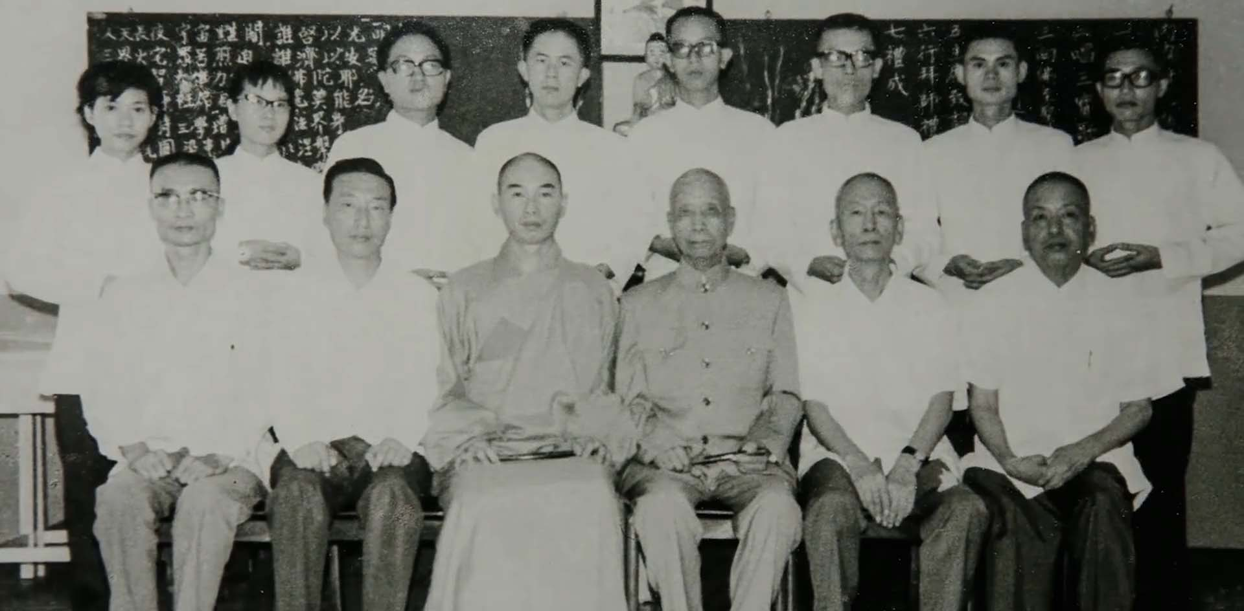

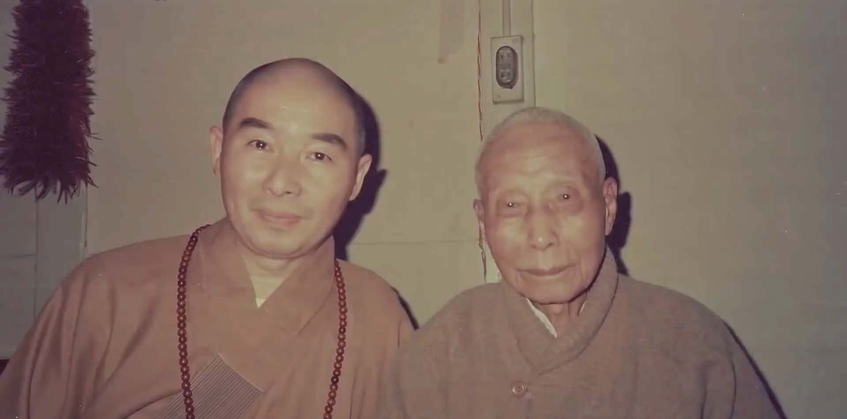

Năm 1959, Ngài xuống tóc xuất gia tại chùa Lâm Tế, Đài Bắc, pháp danh Giác Tịnh, tự Tịnh Không. Sau khi xuất gia, Ngài chuyên tâm vào Kinh giáo, hoằng pháp không gián đoạn. Năm sau, Ngài nhận lời mời của trưởng lão Bạch Thánh đến Phật Học Viện Tam Tạng, tại chùa Thập Phổ - Đài Bắc giảng dạy về Nội Điển. Tiếp theo đó, Ngài nhận lời mời đến Đài Đông giảng Kinh “A Nan Vấn Phật sự Kiết Hung”. Về sau, phong khí học Phật càng được mở rộng, Ngài giảng dạy tại giảng tòa Đại Chuyên Phật Học, thúc đẩy sự giáo hóa của Nho và Phật, độ chúng vô tận.
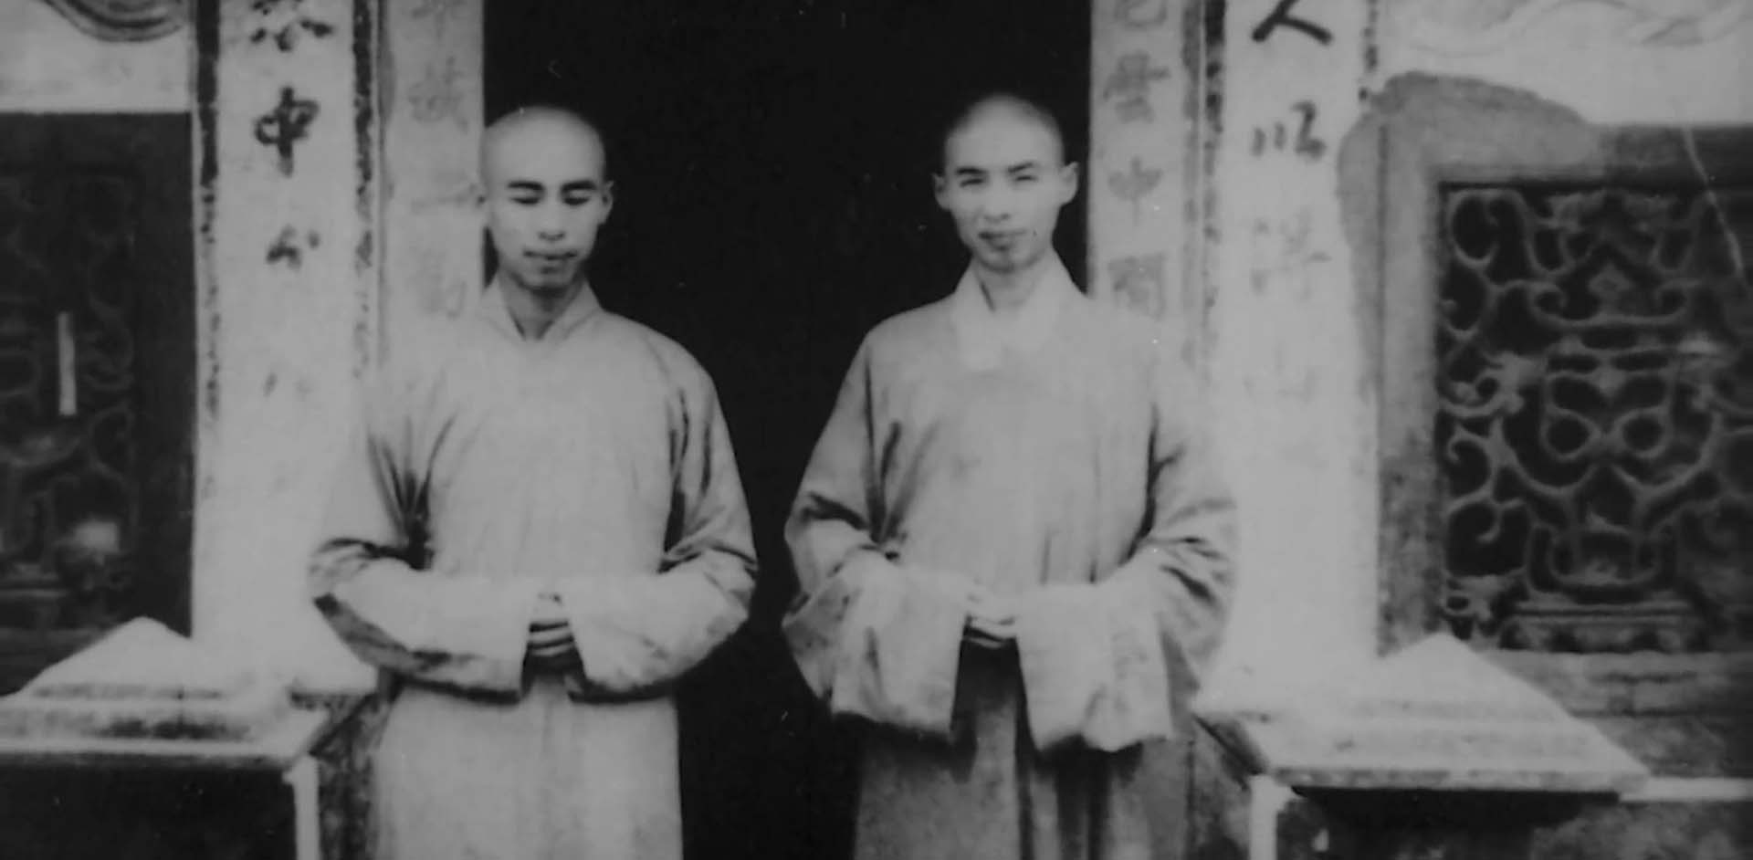

Năm 1974, Ngài theo đoàn hoằng Pháp Phật giáo dưới sự thống lãnh Pháp sư Đạo An sang thăm Nhật Bản.
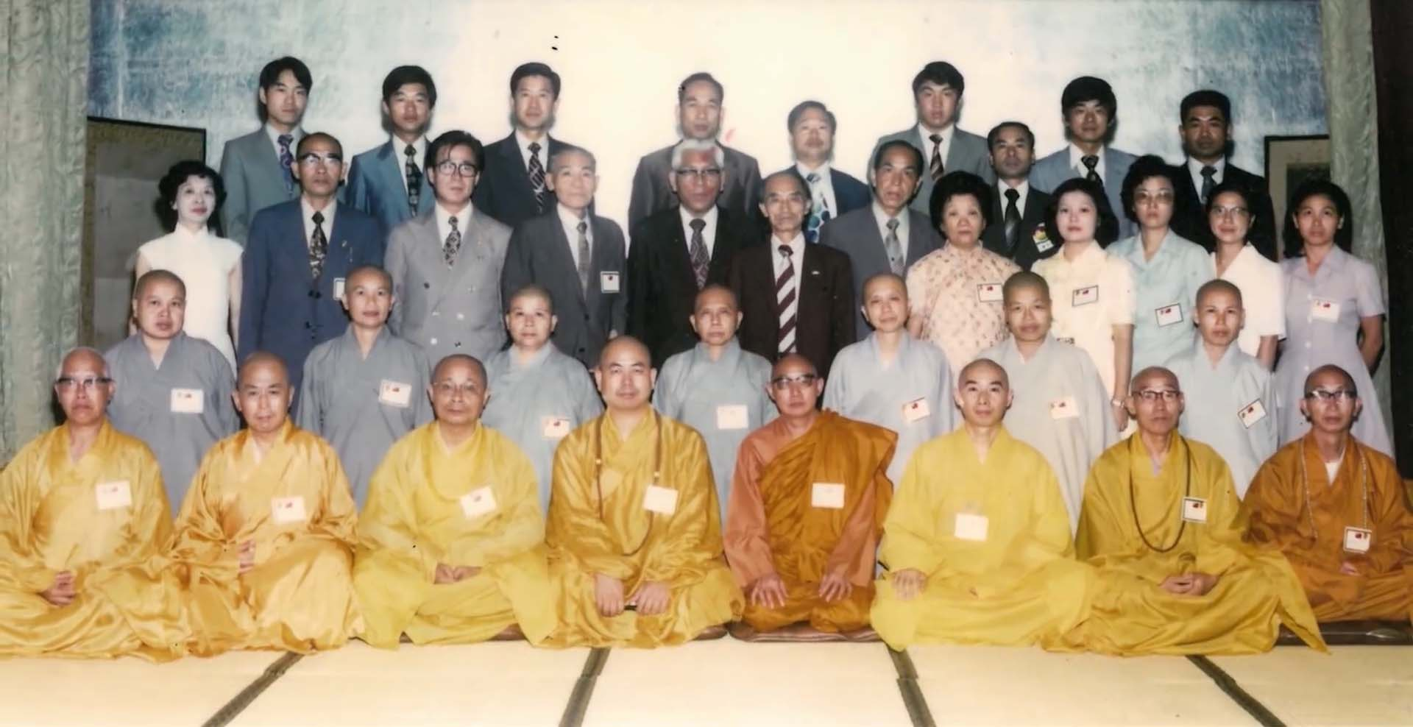

Năm 1986, nhận lời mời của Pháp sư Chử Vân, lão Pháp sư mỗi tháng đến Liên Xã Phượng Sơn giảng Kinh. Lão Pháp sư nhận tấm liễn gấm của học trò lớp Đại Chuyên Phật Học giảng tọa kính tặng, người ngồi giữa là hiệu trưởng Chu Bang Đạo, lão Pháp sư giảng dạy tại giảng toà Đại Chuyên của giáo hội Phật giáo Trung Quốc.
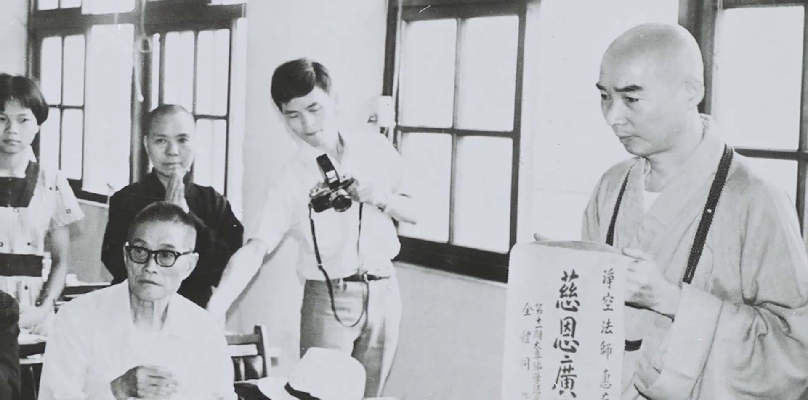
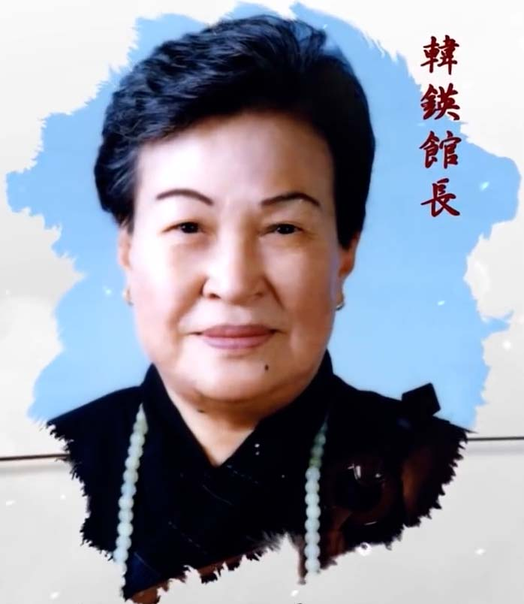
Năm 1966, trong lúc giảng dạy Ngài đã quen biết với vợ chồng cư sĩ Hàn Anh, người đã hộ trì Ngài hơn 30 năm để Ngài có thể hết lòng dốc sức, vì pháp quên thân. Nhờ sự hộ trì của cả nhà cư sĩ Hàn, sự nghiệp hoằng pháp của lão pháp sư phát triển rộng khắp. Trước sau Ngài đã giảng Kinh tại chùa Pháp Hoa, Liên Hữu niệm Phật đoàn ở đường Long Giang, Chí Liên tinh xá, chùa Thiện Đạo và những địa điểm thuộc giáo hội Phật giáo. Dù đông hay hè, Ngài đều hoằng Pháp không gián đoạn, mỗi ngày đều không rời pháp tòa, ngay cả lúc nằm mộng cũng đang giảng dạy kinh điển, nhờ đó Ngài đã tôi luyện thành công công phu giảng Kinh lúc bình thời của mình. Những người được tưới tẩm bởi cam lộ pháp vũ của lão Pháp sư nhiều vô số kể, dấu chân hoằng pháp của Ngài lưu được lại trong và ngoài nước. Lão pháp sư mỗi ngày tay không rời sách, cần cù học tập không mỏi, tích lũy công phu học tập thâm sâu. Trong các buổi giảng Ngài đều ân cần tha thiết dạy dỗ đại chúng. Trong lúc giảng Kinh thuyết pháp hoặc tại những buổi khai thị, các đồng tu như được tắm mát bởi gió xuân, nhận được lợi ích từ lời pháp nhũ.
Lão pháp sư là người tiên phong mở ra phong khí dạy học hoằng pháp vận dụng thiết bị nghe nhìn, đem Phật pháp truyền bá xa rộng đến khắp mọi nơi, nhằm tiện lợi cho người hiện đại học tập.
Trong hình là lễ kỷ niệm hai năm thành lập Học Phật xã ở Dallas. Năm 1982, nhờ sự hộ trì của quán trưởng Hàn Anh, lão pháp sư có chuyến viếng thăm nước Mỹ lần đầu tiên, mở ra nhân duyên thù thắng cho những chuyến hoằng pháp tại Mỹ, Canada, và việc thành lập đạo tràng tại Dallas.
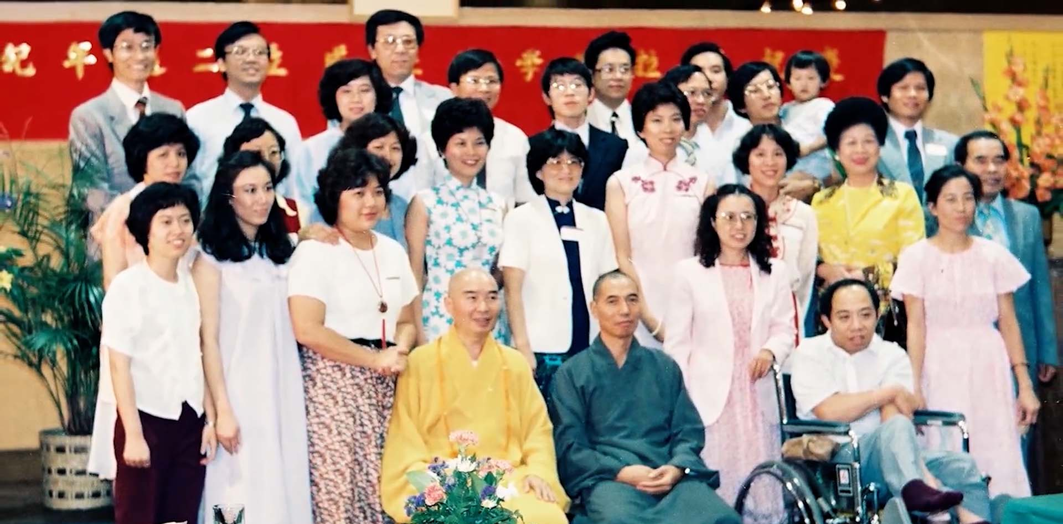

Nhiều năm qua, dấu chân hoằng Pháp của lão pháp sư đã lưu lại trên khắp các quốc gia trên thế giới. Những nơi Ngài đến, Ngài đều không quản vất vả, tha thiết giảng dạy cho đại chúng, bố thí pháp ngữ cam lồ.
Trưởng lão Minh Sơn đã từng khuyến thỉnh lão Pháp sư giảng Kinh Hoa Nghiêm, đồng thời động viên những người trẻ tuổi, tha thiết hy vọng họ sau này sẽ trở thành người giống như lão Pháp sư Tịnh Không. Mấy mươi năm qua, lão Pháp sư lưu thông Đại Tạng Kinh, Tứ Khố Toàn Thư, Tứ Khố Hội Yếu với số lượng lớn, phân tặng cho các tự viện, trường đại học, thư viện khắp nơi trên thế giới.
Lão pháp sư còn thành lập “Học bổng Hoa Tạng” nhằm động viên khuyến khích các học giả trẻ tuổi của tổ quốc chuyên cần học tập, phát tâm truyền thừa giáo dục Thánh Hiền.

Đây là bức ảnh chụp chung tại pháp hội Phật thất năm 1994 ở Dallas - Mỹ.
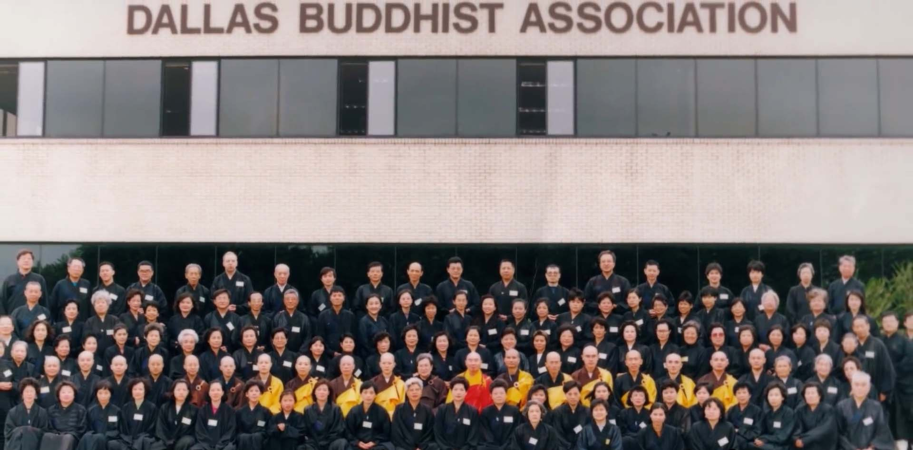

Năm 1992, hội Phật giáo Dallas Mỹ tổ chức pháp hội Phật thất lần đầu tiên. Về sau, mỗi năm vào hai mùa xuân và thu, lão pháp sư đều đến nơi đây hoằng pháp. Sau đó còn tổ chức những kỳ giảng Kinh và pháp hội Phật thất ở Singapore và những nơi khác. Pháp duyên thù thắng, kẻ thấy người nghe đều được lợi ích.
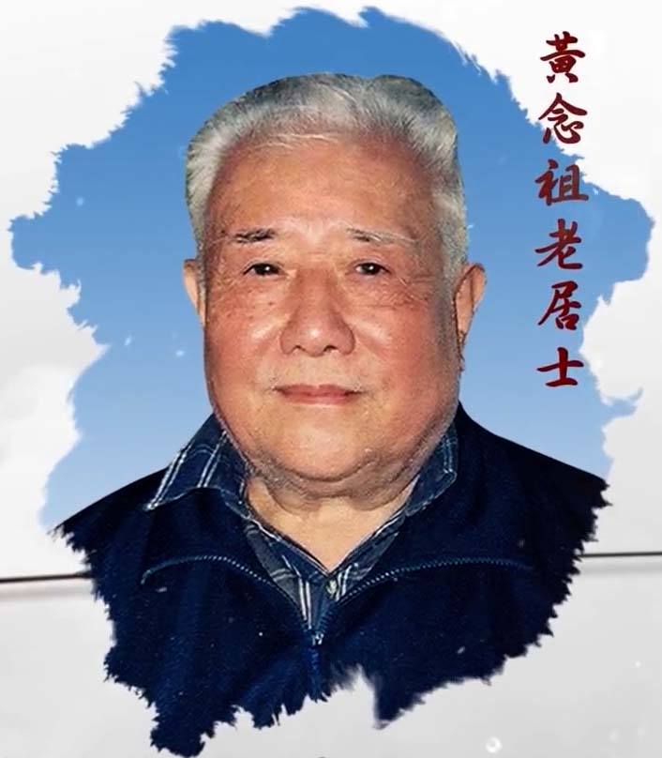
Năm 1987, trong thời gian hoằng pháp tại Mỹ và Canada, lão Pháp sư được lão cư sĩ Hoàng Niệm Tổ tặng bộ “Đại Thừa Vô Lượng Thọ Kinh Giải”. Ngài hoan hỷ khôn xiết. Từ đó, Ngài đem bộ “Đại Kinh Giải” lưu thông với số lượng lớn ở hải ngoại. Năm sau, Ngài đến Bắc Kinh diện kiến Hoàng Niệm Lão. Niệm lão thỉnh Ngài viết lời tựa cho bộ “Đại Kinh Giải”. Lần thăm hỏi sau này của lão Pháp sư tại nhà riêng của Hoàng lão, hai vị trao đổi với nhau một hồi lâu, lúc đó ở Trung Quốc chỉ có Hoàng Niệm lão hoằng dương bản hội tập “Kinh Vô Lượng Thọ”, còn ở nước ngoài cũng chỉ có một mình lão Pháp sư đang hoằng dương. Hai bên quả là chí đồng đạo hợp, tâm tâm cung kính nhau.
Năm 1988, lão Pháp sư cùng gia đình của Hàn Quán Trưởng về thăm Trung Quốc, nơi mà Ngài đã xa cách gần 40 năm. Tại Bắc Kinh, Ngài viếng thăm lão cư sĩ Triệu Phác Sơ - Hội trưởng Hiệp hội Phật giáo Trung Quốc. Cả hai người đều có cùng quê hương An Huy, nên vừa gặp đã thân. Lão Pháp sư kiến nghị với Triệu Phác lão xây dựng đại học Phật giáo chuyên biệt từng tông phái để bồi dưỡng nhân tài hoằng pháp. Lão Pháp sư còn viếng thăm và khai thị tại Phật học viện Trung Quốc.
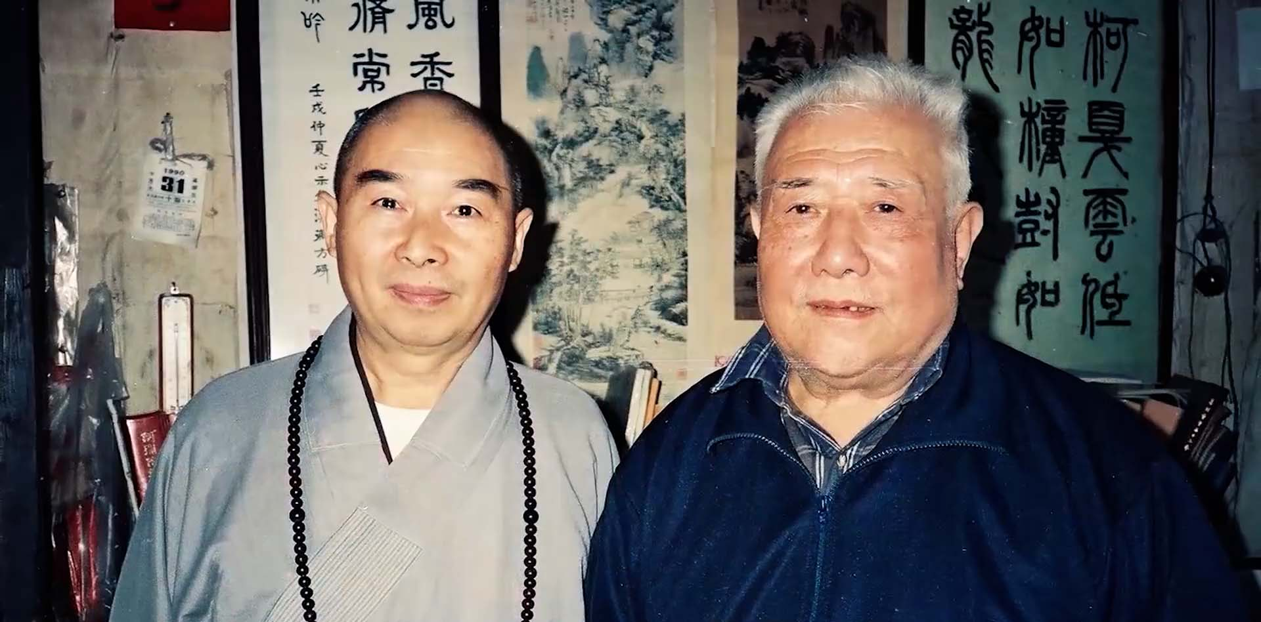

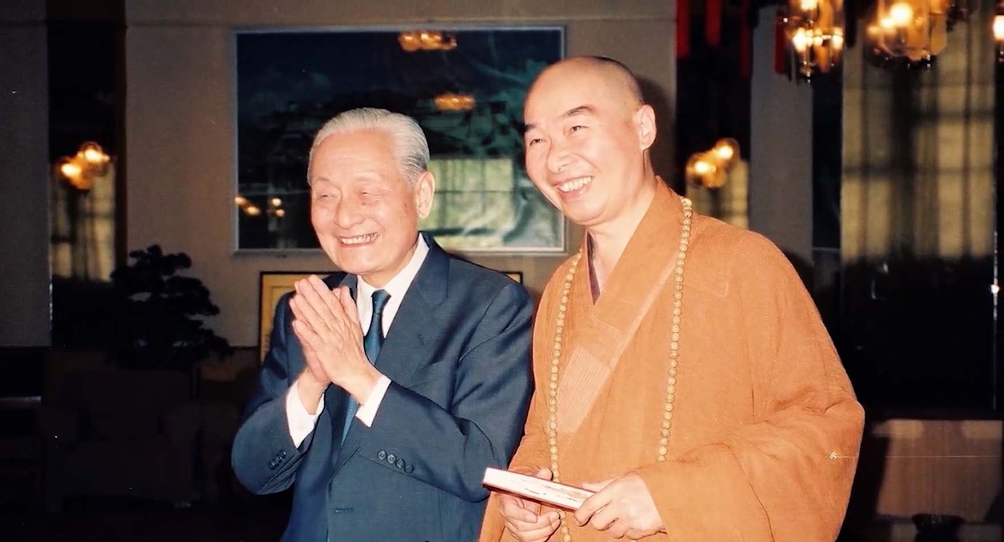
Trong thập niên 90, lão Pháp sư bồi dưỡng nhân tài hoằng pháp tại Singapore, nhân duyên đoàn kết đa nguyên tôn giáo có thể nói là thù thắng chưa từng có. Năm 1995, lão Pháp sư chỉ đạo Phật giáo Cư sĩ lâm Singapore cùng Học hội Tịnh Tông thành lập lớp bồi huấn nhân tài hoằng pháp khóa đầu tiên. Chín vị Pháp sư đến từ Trung Quốc đại lục là nhóm học viên khóa đầu tiên, sau đó liên tục tổ chức, tổng cộng đã chủ trì sáu khóa học. Cũng cùng năm đó, Pháp sư Minh Sơn đến thăm Cư sĩ lâm Singapore cùng lão Pháp sư mỗi ngày trò chuyện, trở thành những người bạn thân thiết của nhau.
Hình dưới là lão Pháp sư cùng với Thủ tướng Singapore.
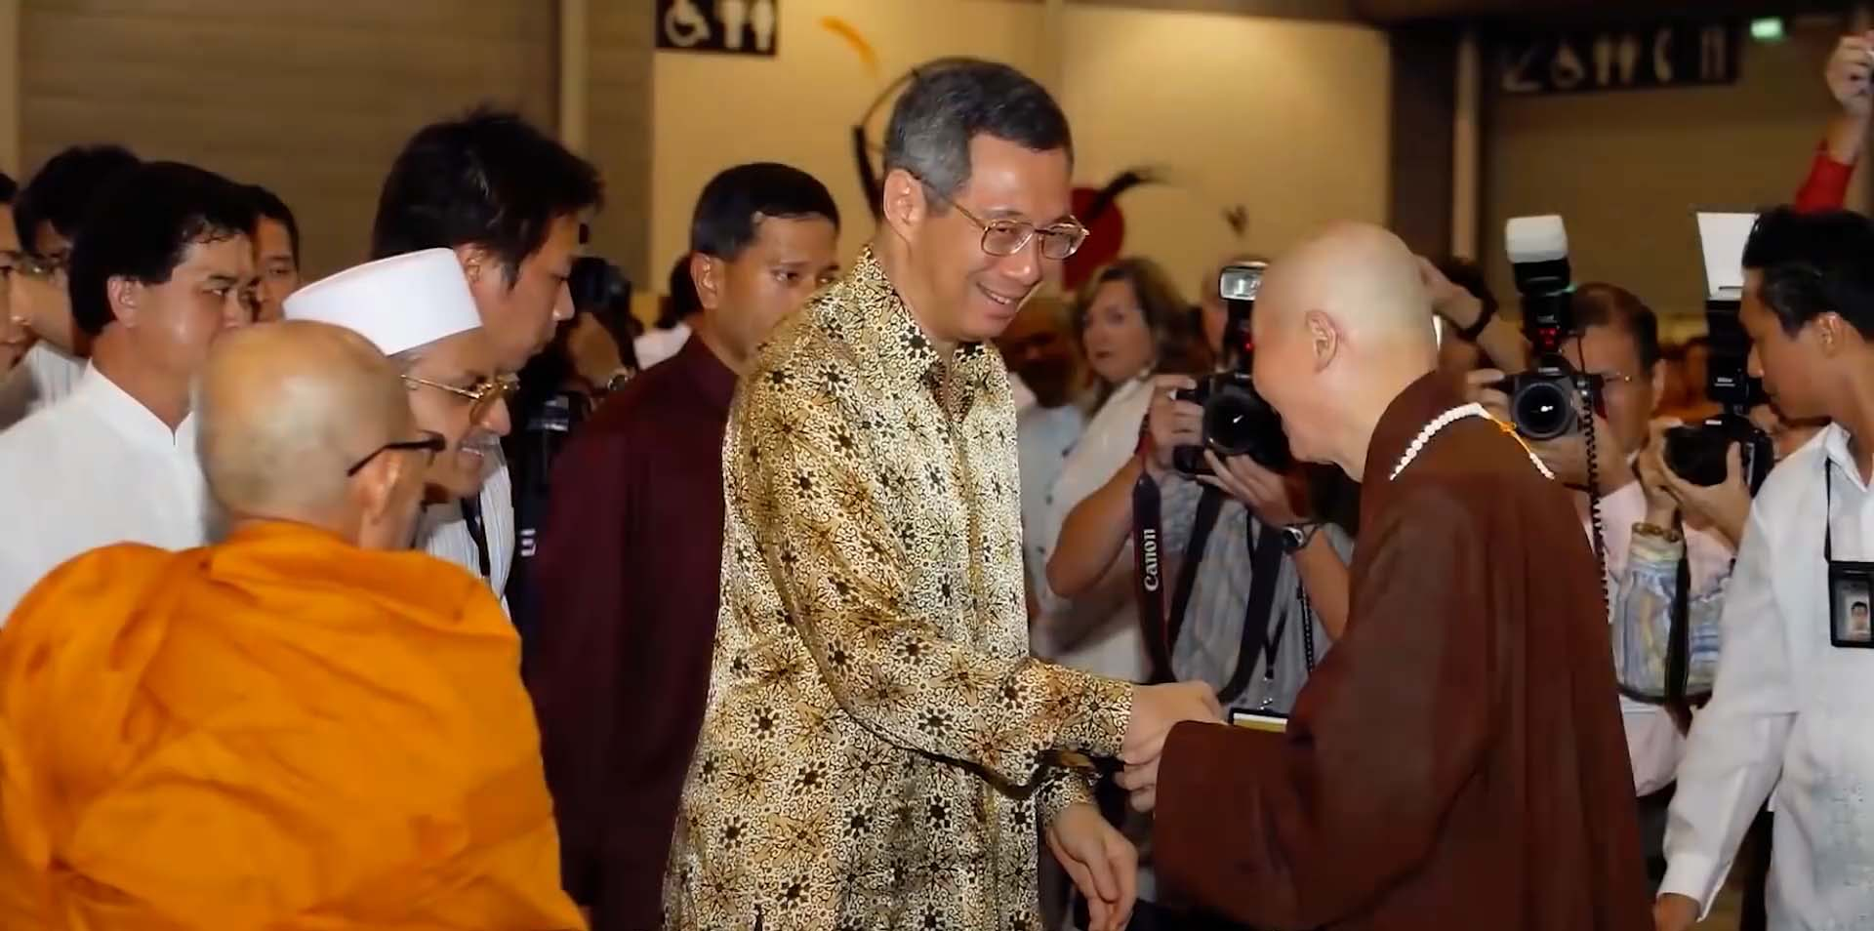

Nhân dịp đón chào thiên niên kỷ mới, Ngài cùng với chín đoàn thể tôn giáo lớn ở Singapore cử hành hoạt động cầu nguyện liên tục trong 12 giờ đồng hồ tại trung tâm triển lãm EXPO Singapore. Ngày hôm sau, Ngài tổ chức bữa tiệc tối ấm áp mừng thiên niên kỷ mới, Tổng thống Nathan của Singapore cùng các vị khách quý đều đến tham dự.
Tháng 5 năm 2000, nhận lời mời của cục tôn giáo quốc gia Trung Quốc, ban trị sự hữu nghị tôn giáo Singapore tổ chức đoàn viếng thăm năm tôn giáo lớn ở Trung Quốc. Lão Pháp sư làm cố vấn của đoàn. Lão Pháp sư đề xướng việc tăng cường giao lưu và hợp tác giữa các tôn giáo với nhau, tổ chức đoàn du lịch là phương pháp tốt nhất. Đoàn tôn giáo của Ngài còn thăm viếng và triều bái những Thánh địa tôn giáo như Nga Mi Sơn, đồng thời chân thành giao lưu hợp tác với mỗi một tôn giáo. Trong thời gian thăm viếng Ngài đã nhận được sự tiếp đãi nhiệt tình của Tổng giám mục Michael Phó Thiết Sơn, cùng đàm đạo vô cùng hoan hỷ. Về sau, lão Pháp sư mỗi lần đến Bắc Kinh đều đi thăm Phó Thiết lão.
Từ năm 2000 trở đi, dấu chân hoằng pháp của lão Pháp sư ở nước ngoài đã lưu lại ở các quốc gia trên thế giới như Thái Lan, Nhật Bản, Indonesia, Malaysia, Ai Cập, Hoa Kỳ, v.v... Lão Pháp sư có pháp duyên rất sâu đối với các nước như Indonesia và Malaysia. Nhân đó, Ngài cực lực thúc đẩy nhân duyên hoằng dương giáo dục Thánh hiền ở nơi đây. Bước chân hoằng Pháp của Ngài còn lưu dấu trên vùng đất xa xôi như Ai Cập, Châu Phi, làm nên một giai thoại trong lịch sử giao lưu tôn giáo của văn hóa nhân loại.
Năm 2005, lão Pháp sư nhận lời mời viếng thăm Thủ đô Washington, Hoa Kỳ, diện kiến Tổng thống Bush. Tháng 9 năm đó, Ngài nhận huy chương danh dự AM của Nữ hoàng Anh, do Thống đốc Queensland thay mặt trao tặng.
Đây là bức ảnh của lão Pháp sư và Thủ tướng Malaysia Mahathir.
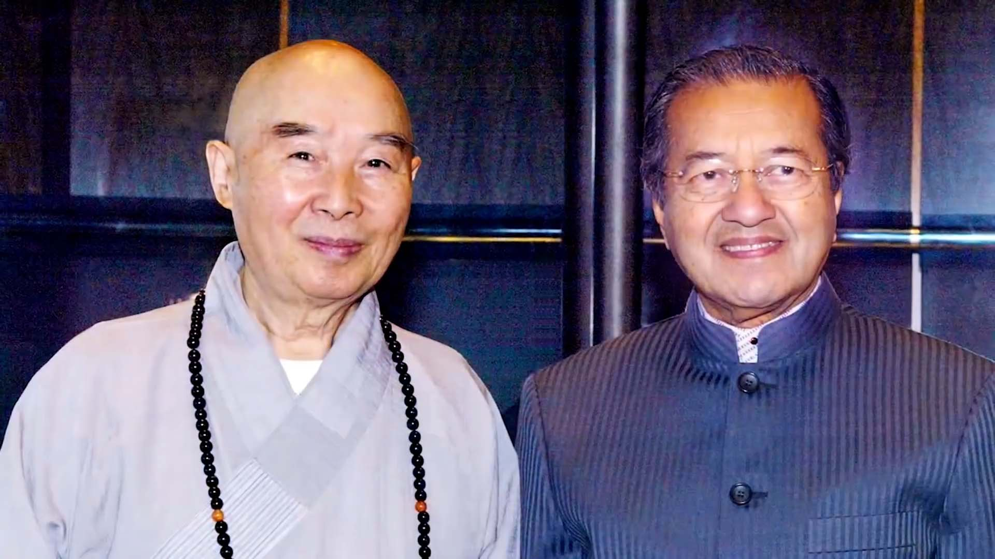

Ngài cũng chụp chung với trưởng lão Hồi giáo Habihashan của Singapore, mở ra một chương mới về sự giao lưu hài hòa giữa trưởng lão Phật giáo và Hồi giáo.
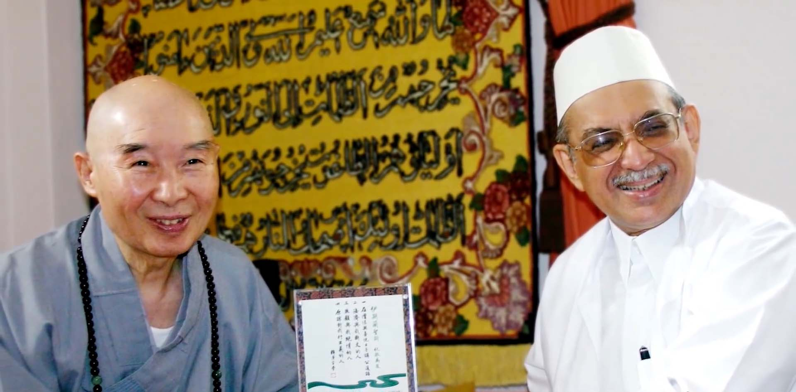

Năm 2003, lão Pháp sư viếng thăm Thái Lan và tham gia hội nghị hòa bình thế giới đồng thời đến thăm Phó thủ tướng Thái Lan. Khi biết được Phó tổng thống Thái Lan muốn xây dựng bệnh viện cho Tăng Ni nhưng thiếu kinh phí, lão Pháp sư đã nhiệt tâm giúp đỡ quyên tặng, xây dựng nên bệnh viện đó.
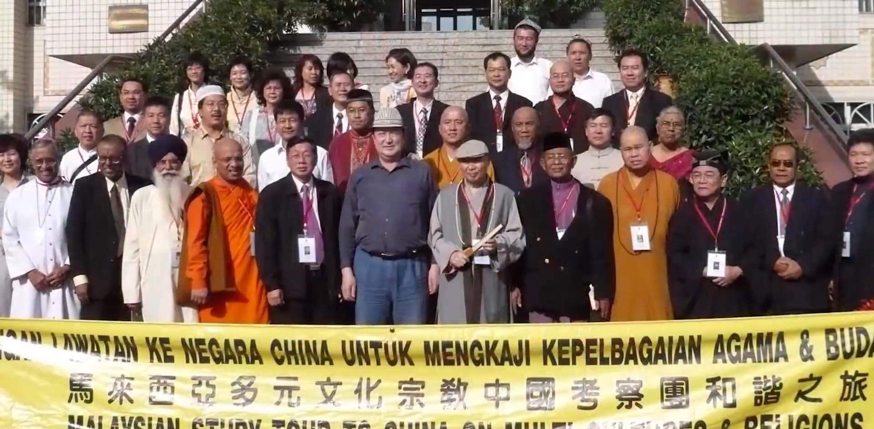

Năm 2009, lão Pháp sư hội kiến Thủ tướng đương nhiệm của Úc Châu - ông Kevin Rudd. Ông Rudd tiếp nhận quan điểm và đề nghị của lão Pháp sư trên các phương diện như đoàn kết tôn giáo đa nguyên, thực hiện hài hòa xã hội v.v…
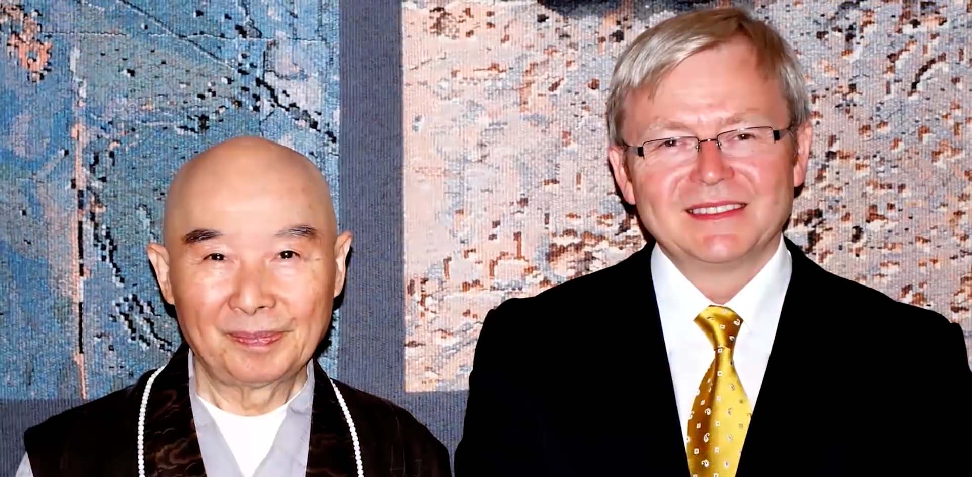

Năm 2010, lão Pháp sư theo phái đoàn tôn giáo đến thăm Ý và Vatican.
Năm 2011, lão Pháp sư tham gia đại hội cầu phúc đón mừng năm mới của 10 tôn giáo lớn ở Singapore.
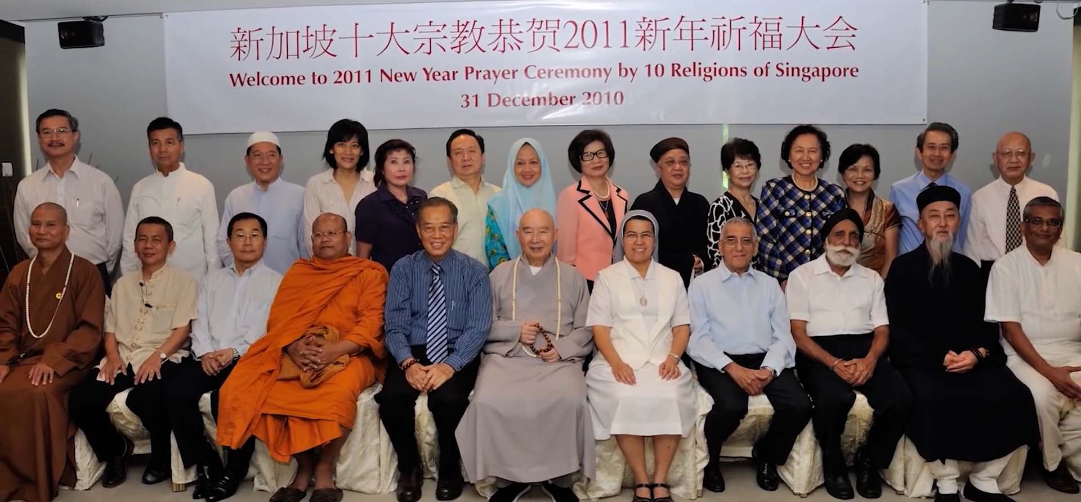

Tháng 9 năm đó, Ngài tham gia đại hội vạn người hoằng pháp tổ chức tại trung tâm triển lãm quốc tế Mines Malaysia.
Hình sau được chụp nhân dịp là lão Pháp sư hội kiến với giáo hoàng thứ 16 Benedict.
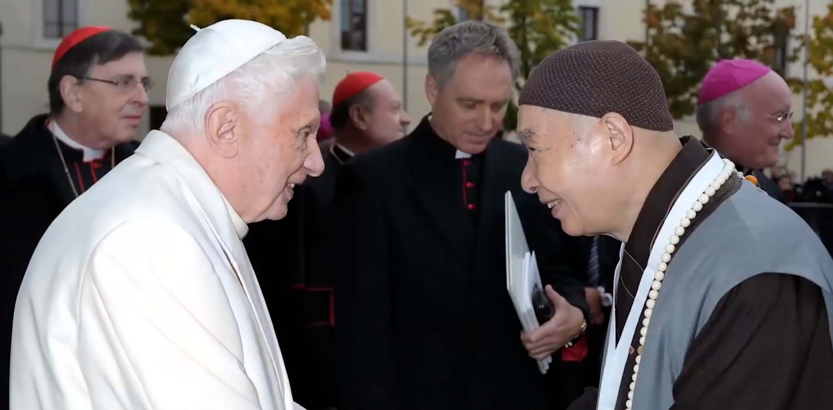

Tháng 11 năm 2012, Ngài nhận lời mời của Tổng thống Srilanka đến thăm đất nước Srilanka lần đầu tiên cùng phái đoàn. Tại dinh tổng thống, Ngài đọc bài diễn văn trong buổi hội báo hòa bình của UNESCO về đề tài hài hòa đa nguyên tôn giáo. Lão Pháp sư đề nghị xây dựng mô hình thành phố tiêu biểu về hài hòa và giáo dục truyền thống của Thánh Hiền tại Srilanka, để thúc đẩy hài hòa xã hội, thực hiện việc chung sống hòa mục giữa nhân dân thuộc các chủng tộc khác nhau.
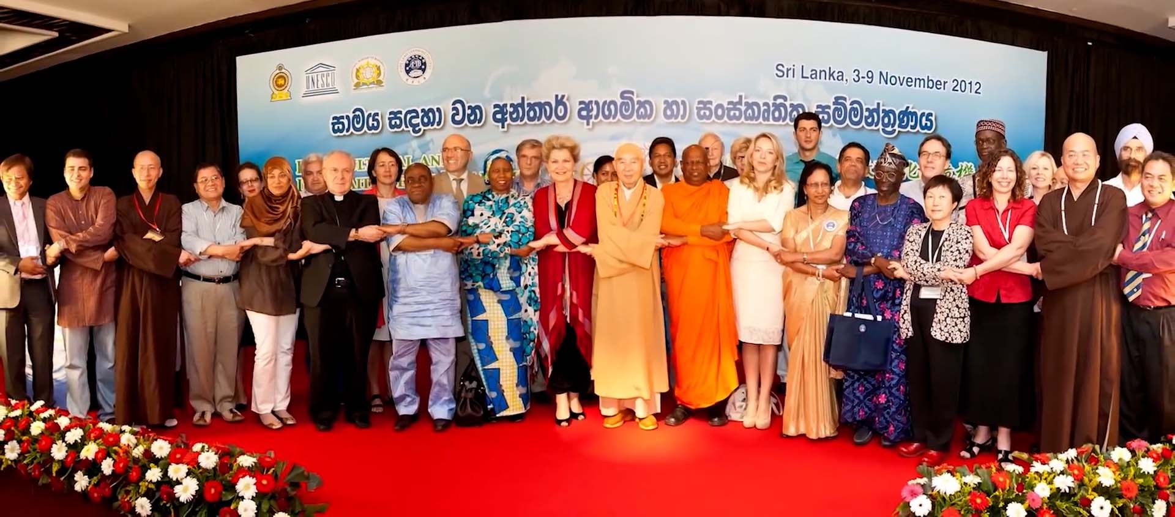

Hình sau là lão Pháp sư cùng với vợ chồng nguyên Thủ tướng Nhật Bản - ông Hatoyama Yukio.
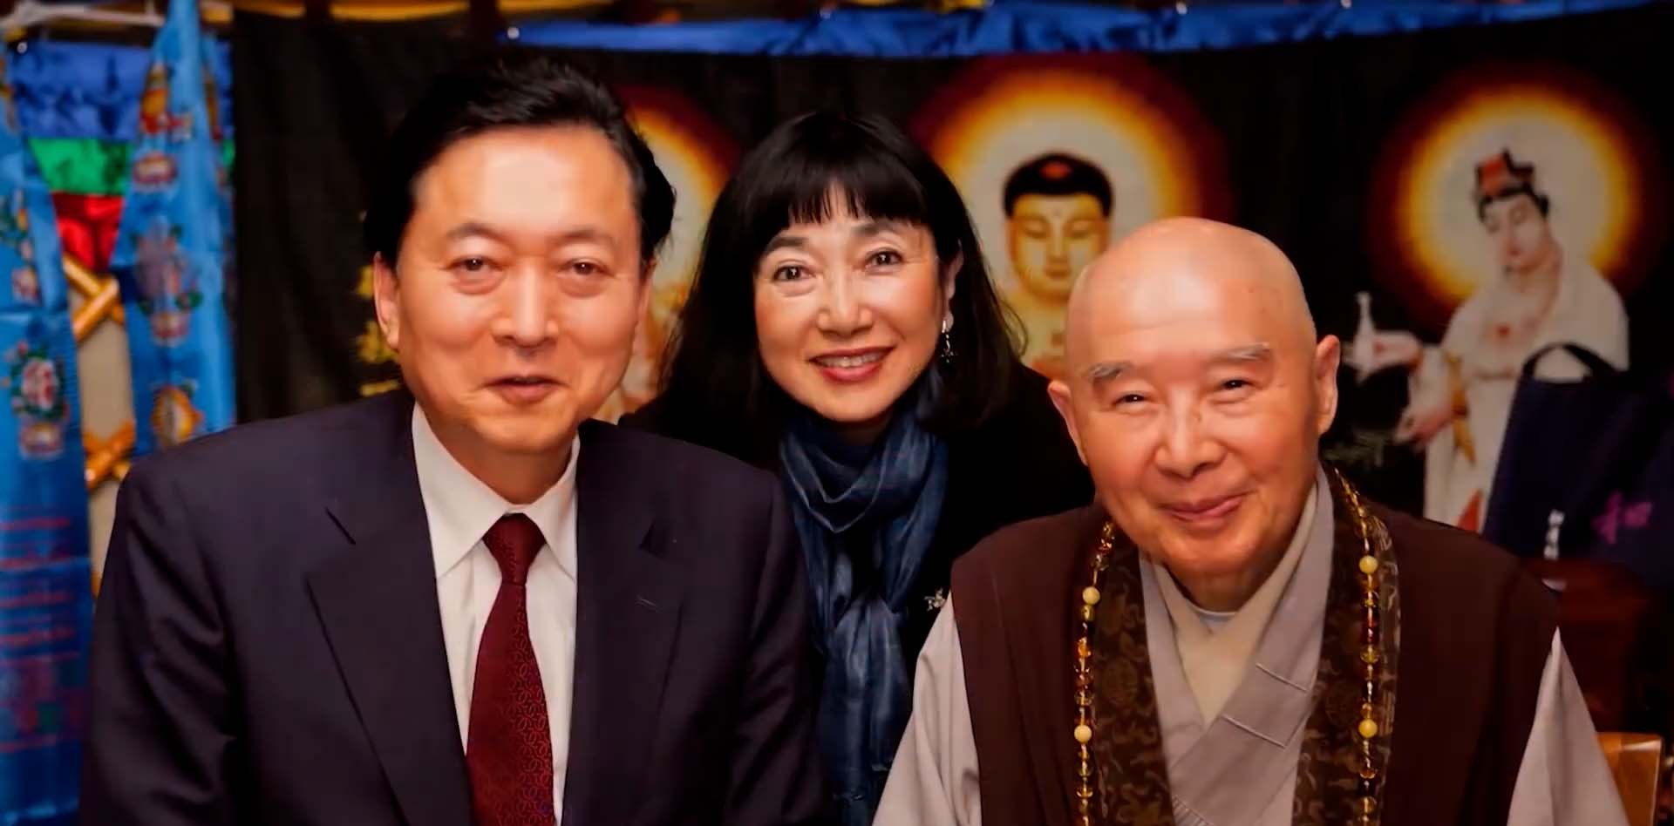

Tại trung tâm triển lãm quốc tế Á Châu- Hồng Kong, Ngài tổ chức luận đàn “Quần Thư Trị Yếu” và hoạt động tế Tổ, pháp hội tam thời hệ niệm.
Tổng thống tiền nhiệm của Indonesia - trưởng lão Wahid là một người từ bi, vô cùng trí huệ và yêu chuộng hòa bình, ông có đồng một lý niệm, cách nghĩ, cách nhìn với lão pháp sư. Hai vị trưởng lão thường xuyên gặp mặt, đàm luận làm thế nào thông qua việc khôi phục giáo dục luân lý, đạo đức, nhân quả, tôn giáo để thúc đẩy quốc gia an định, thế giới hòa bình.
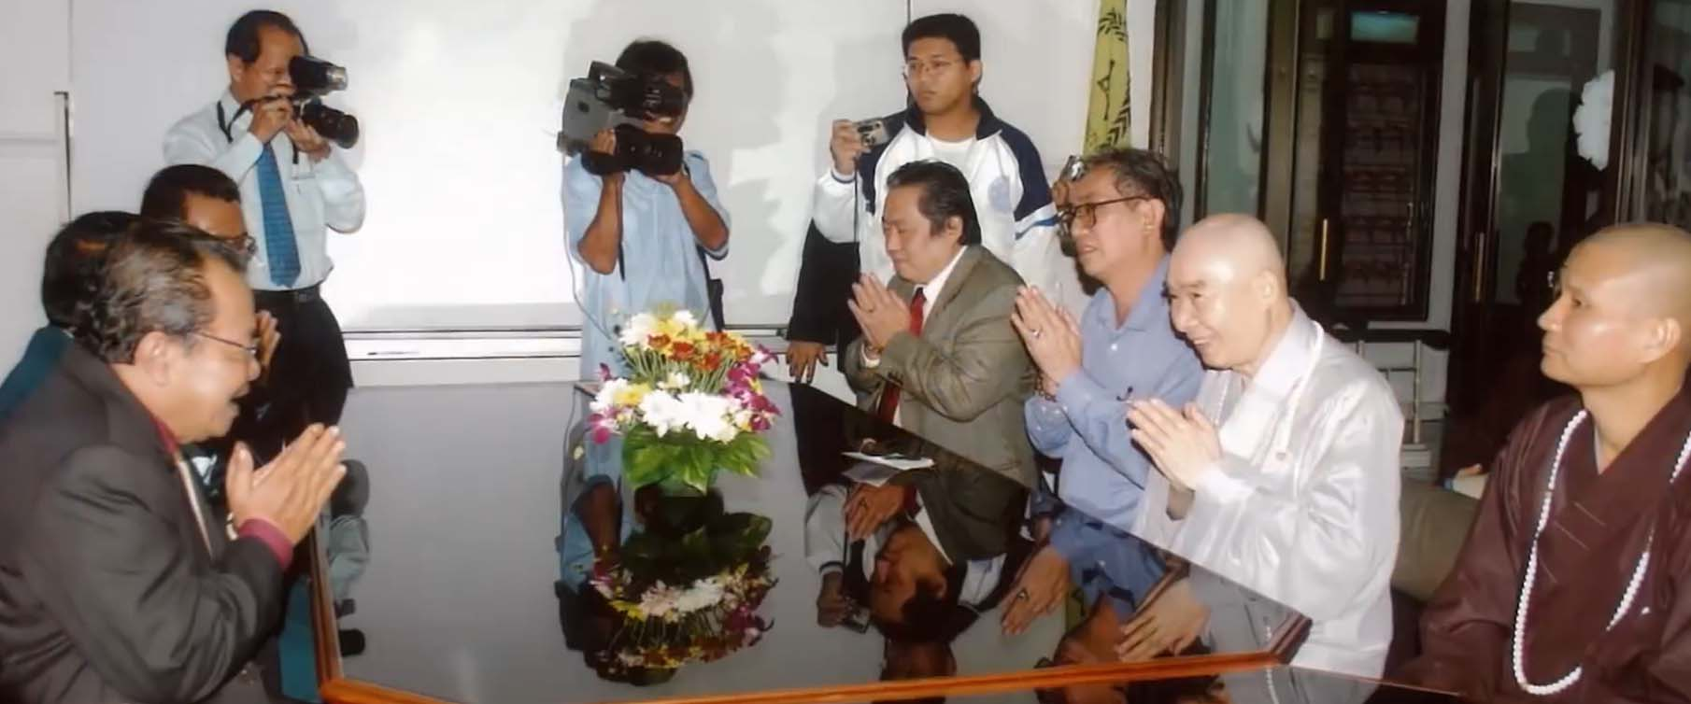

Năm 2014, lão Pháp sư tham dự lễ động thổ xây dựng Thư Viện Tứ Khố và buổi lễ trao bằng tiến sĩ danh dự thuộc khoa Hán học tại Đại học Hồi giáo Quốc tế Indonesia cùng với trưởng lão Mahathir. Trưởng lão Mahathir xem thấy bộ bảo điển trị quốc “Quần Thư Trị Yếu” thời nhà Đường Trung Quốc do lão Pháp sư tặng đã hoan hỷ tán thán, quý mến chẳng rời tay.
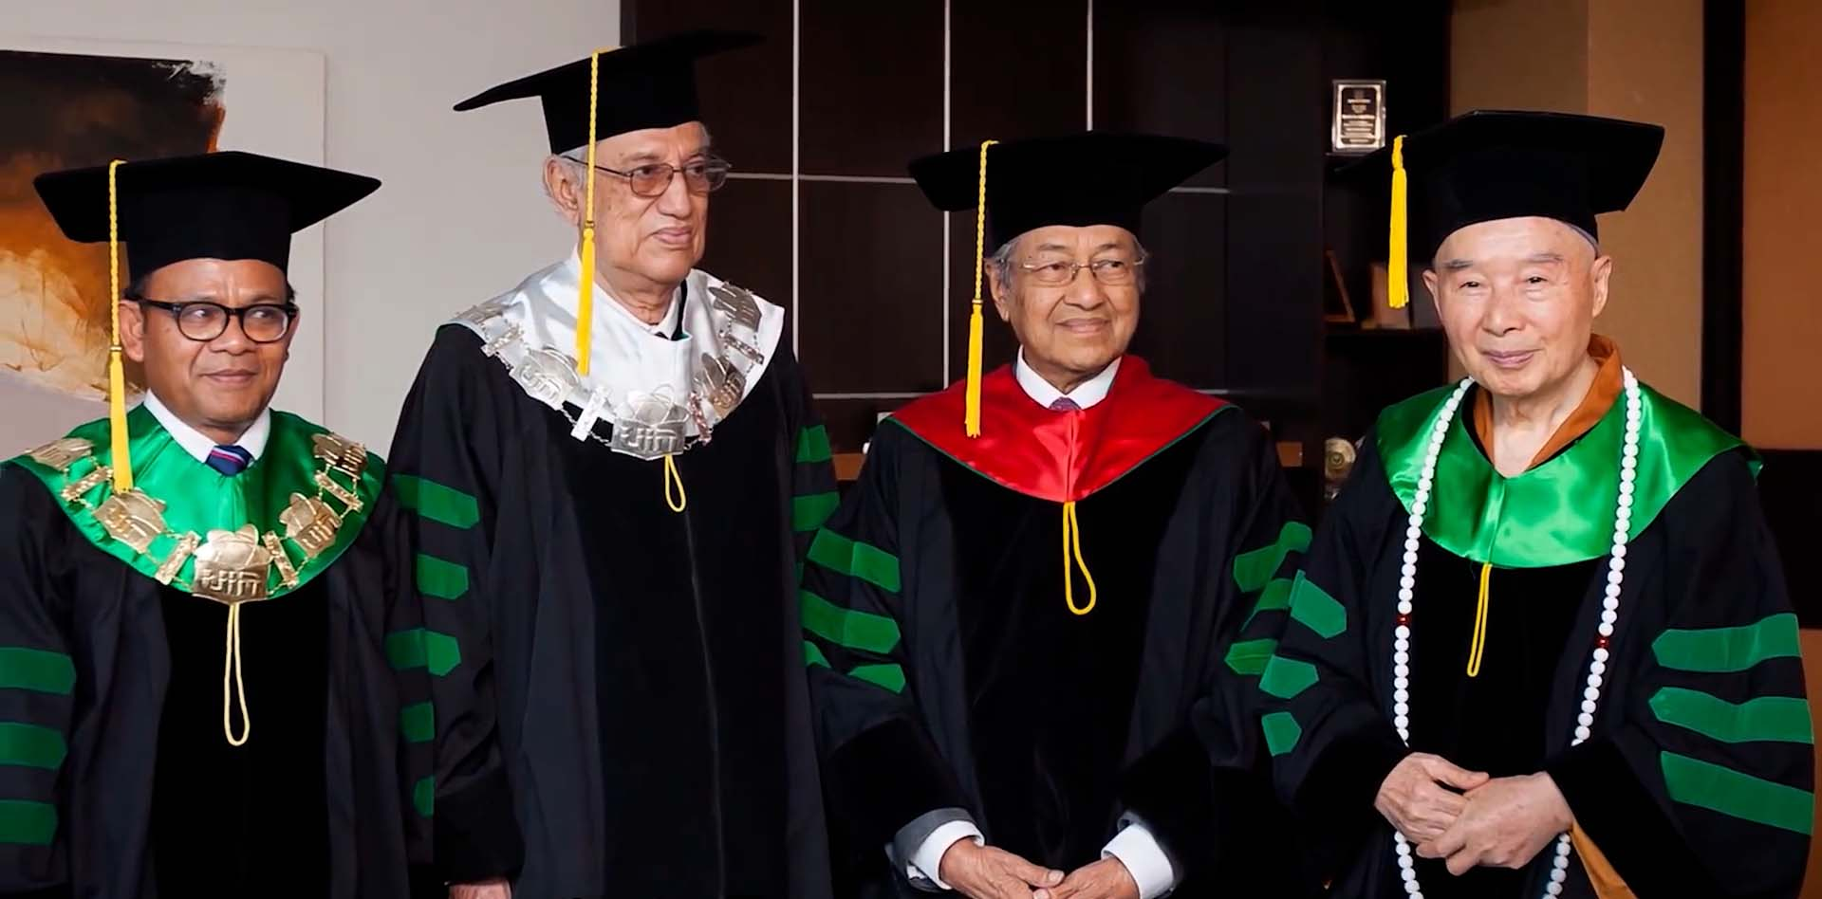

Năm 2017, lão Pháp sư viếng thăm lãnh tụ Hồi giáo Singapore- -trưởng lão Habi Hassan, thương thảo biên tập bộ “Tôn giáo Kinh Điển 360”.
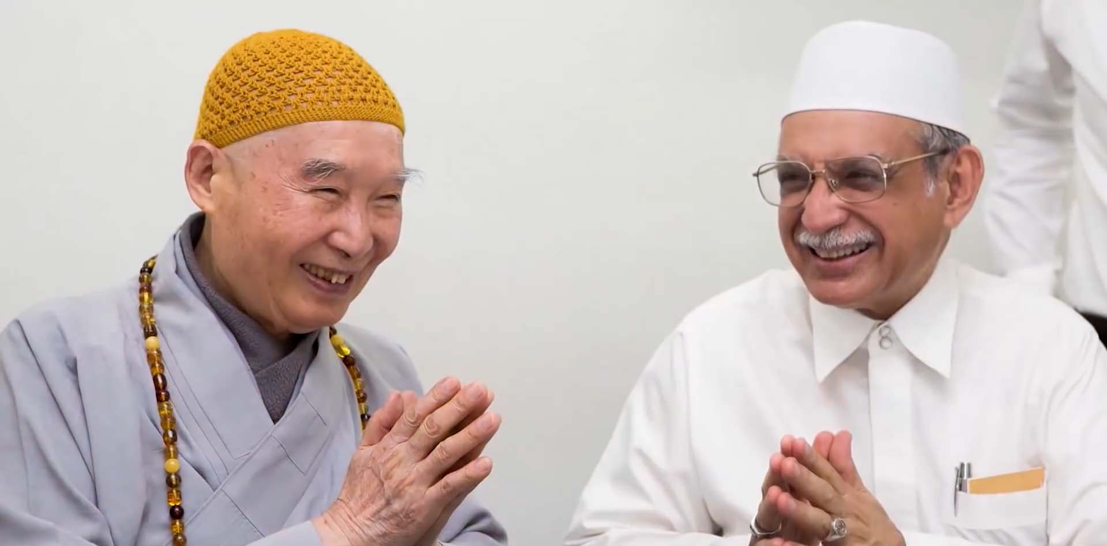

Dưới đây là bức ảnh lão Pháp sư chụp cùng với đại biểu của các tôn giáo tại Singapore.
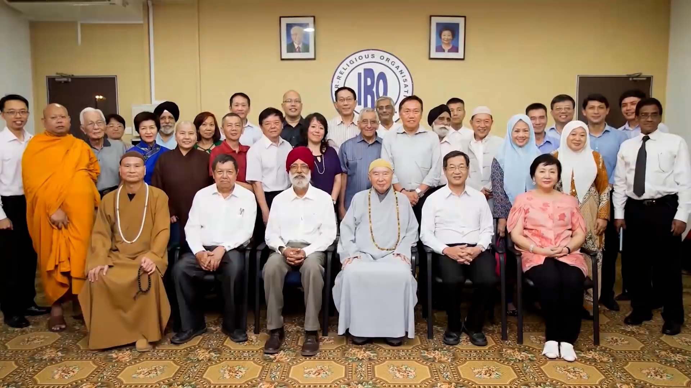

Dưới đây là hình Ngài tại giảng đường khai thị về văn hóa đạo đức truyền thống.
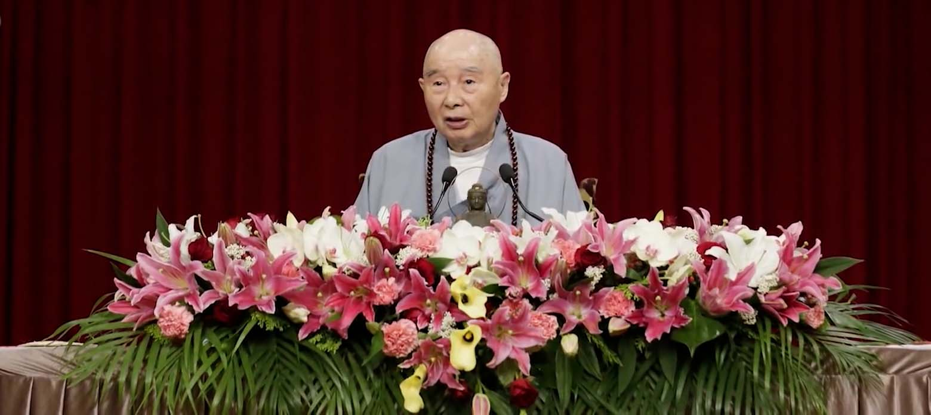

Đây là tại buổi trình chiếu kết quả của cuộc thí nghiệm kết tinh của nước được thực hiện bởi phòng thí nghiệm Hoa Nghiêm.
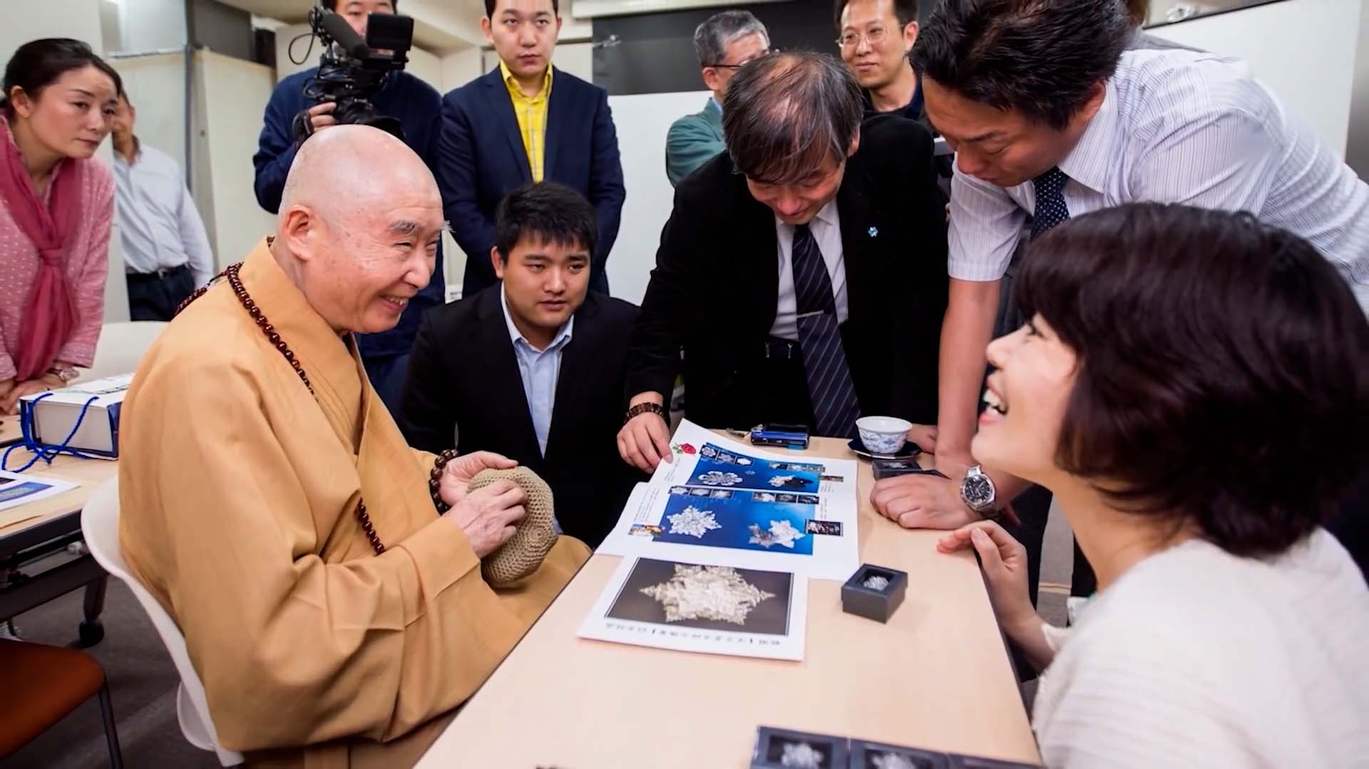

Trong thời gian ở Âu Châu, Lão Pháp sư thay mặt cho “Quỹ giáo dục đa nguyên văn hóa Tịnh Không” trao tặng bộ sách “Tứ Khố Toàn Thư Hội Yếu” - bảo vật văn hóa của nhân loại.
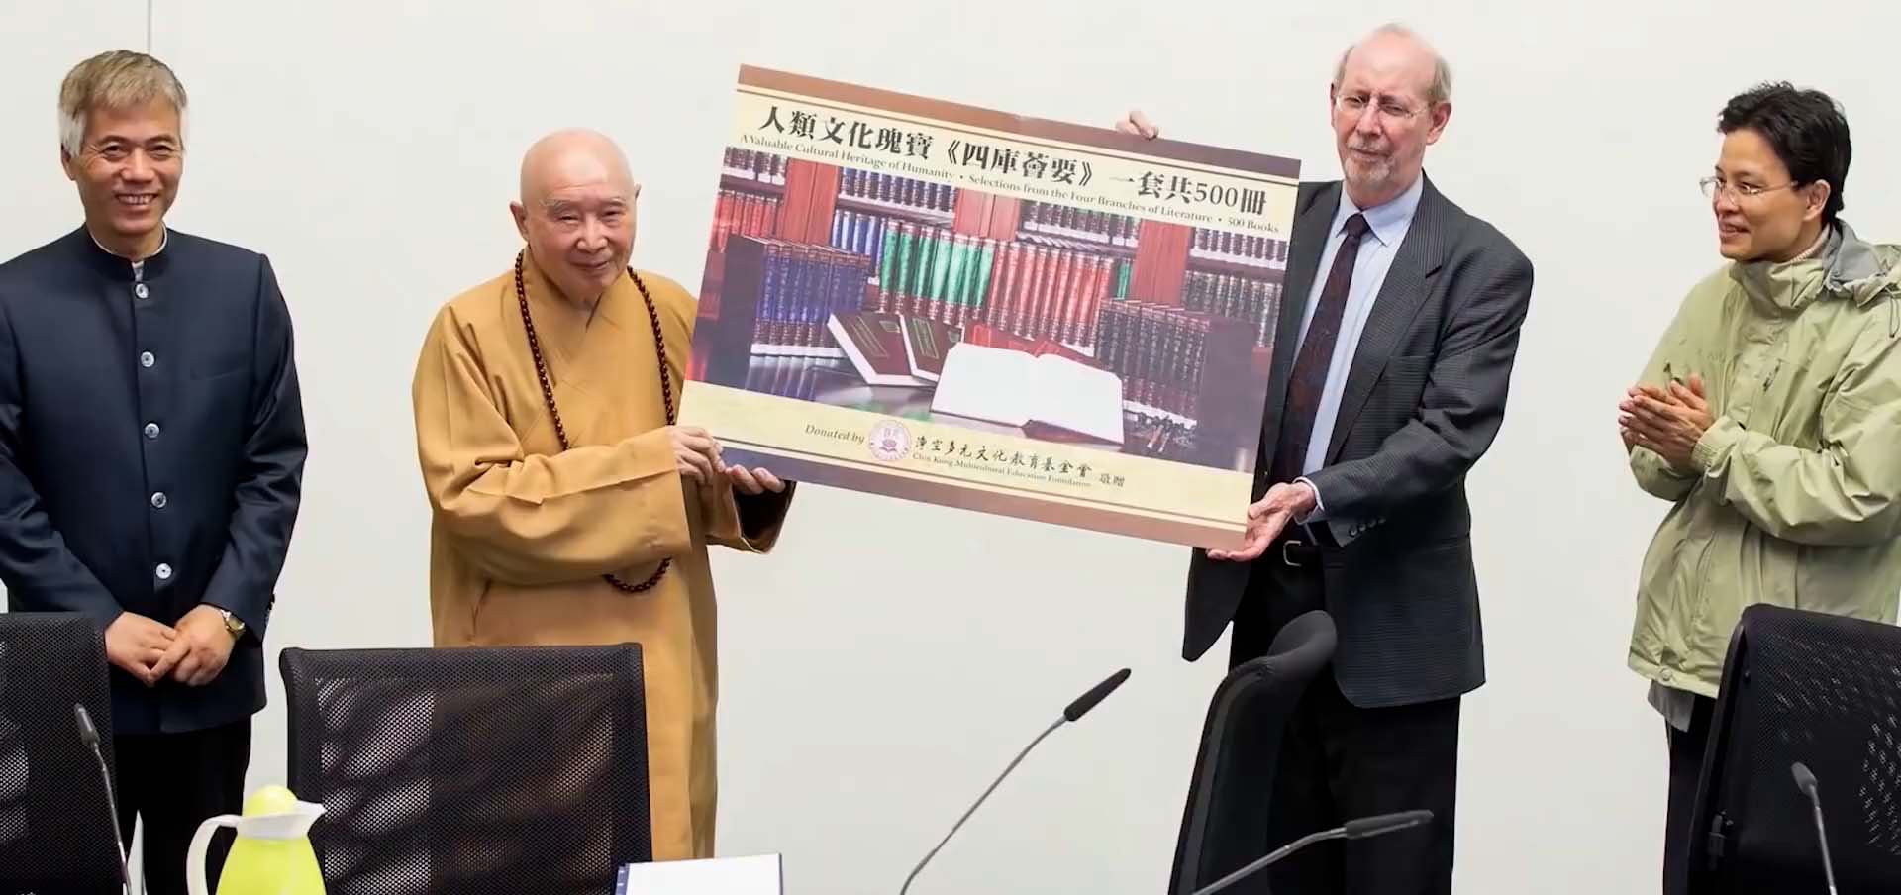

Năm 2015, nhận lời mời của tổng hội tín ngưỡng liên minh Anh Quốc, lão Pháp sư có mặt tại trung tâm hội nghị Kensington – Luân Đôn cử hành đại hội đoàn kết 11 tôn giáo lớn, đồng thời phát biểu diễn giảng tại thượng nghị viện ở Luân Đôn, Anh và đại học Cambridge, Anh.
Trong bài phát biểu tại đại học Cambridge, lão Pháp sư nhấn mạnh rằng cái gốc của việc hóa giải tai nạn, thúc đẩy an định hòa bình thế giới là ở lòng người, cần dùng bốn loại giáo dục phổ thế: luân lý, đạo đức, nhân quả, tôn giáo mà đoan chánh thế đạo nhân tâm.
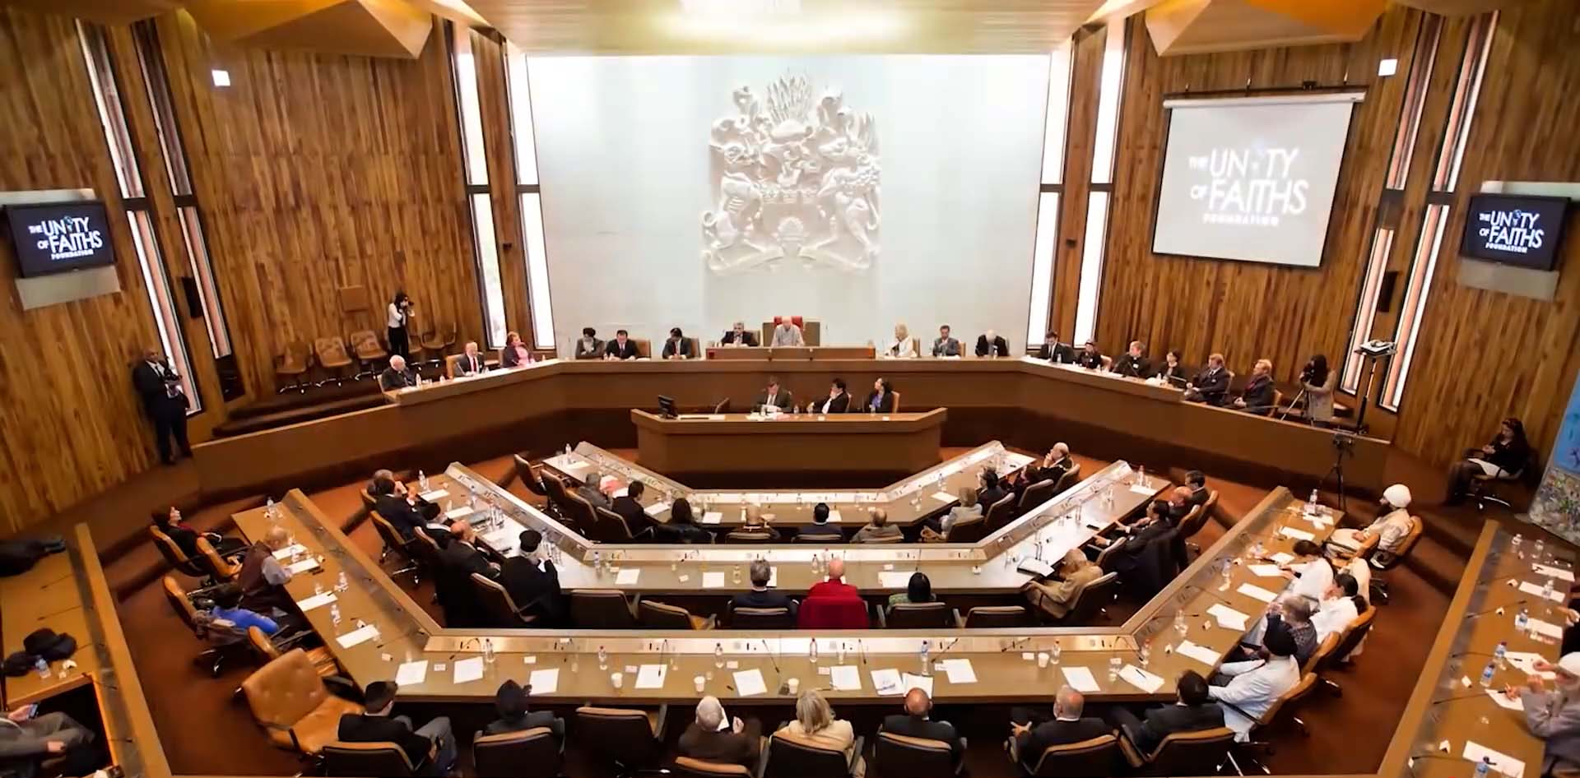
Trong hình bên dưới là lão Pháp sư tại trang viên Wolfson – Oxford, Anh giảng khai thị về đề tài “Giáo Học Vi Tiên”, trình bày rõ làm thế nào thông qua việc phục hưng văn hóa truyền thống để xúc tiến hòa bình thế giới.
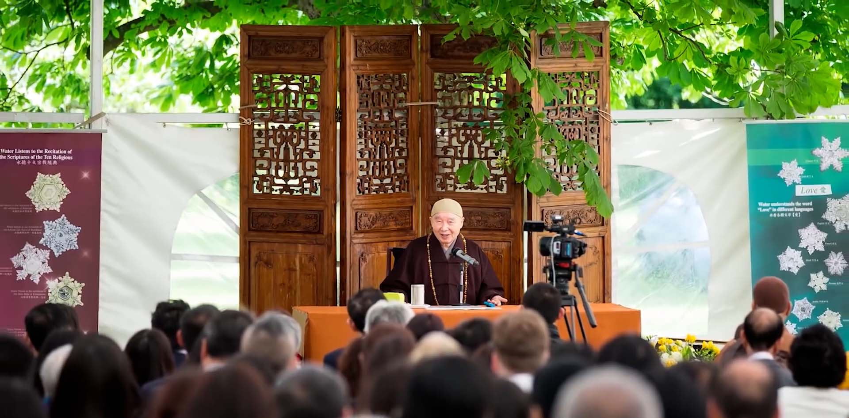

Hình bên dưới chụp vào thời điểm lão pháp sư hoằng pháp ở Singapore tiến hành giao lưu với các tôn giáo.
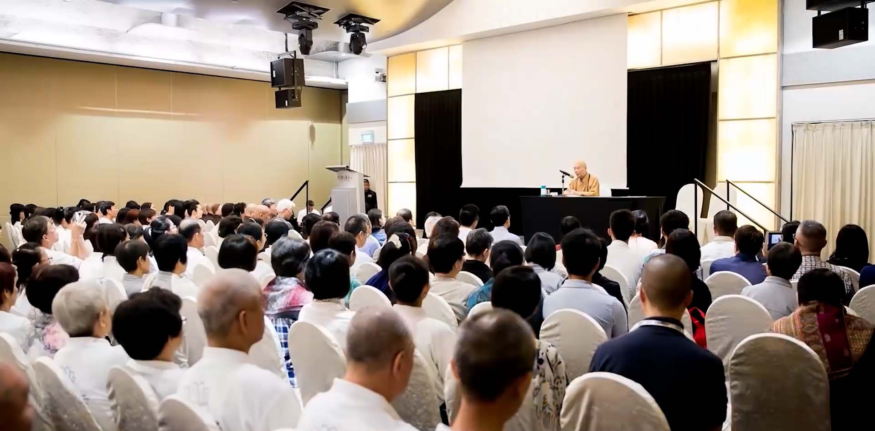

Quay ngược thời gian về năm 2001, tại thành phố Toowoomba thuộc tiểu bang Queensland Úc Châu, Ngài thành lập “Tịnh Tông Học Viện” với mục đích bồi dưỡng nhân tài hoằng pháp, đồng thời thúc đẩy sự hài hòa và đoàn kết các chủng tộc, các tôn giáo.
Năm 2009, tại hội nghị thượng đỉnh đa nguyên văn hóa thúc đẩy hòa bình và hài hòa của Úc Châu và Châu Á Thái Bình Dương, Thủ tướng Kevin Rudd của Úc đã gửi lời chúc mừng thắm thiết đến lão Pháp sư. Lão Pháp sư nhận lời mời đến Hội trường thành phố Brisbane phát biểu chuyên đề “Tôn giáo thế giới là một nhà”.
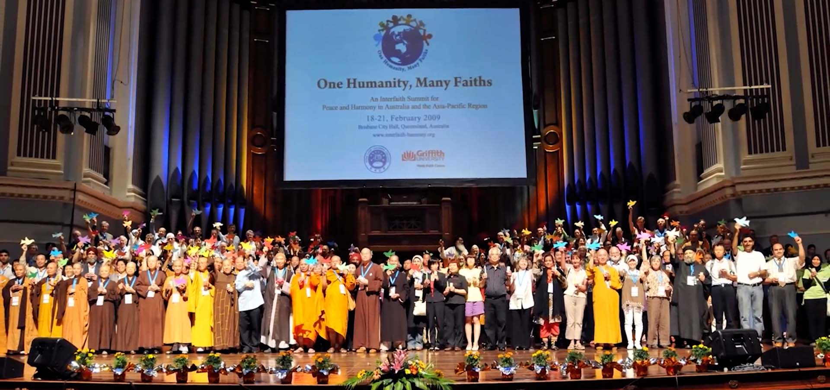
Nhiều năm qua, lão Pháp sư đã nỗ lực trong công tác đoàn kết tôn giáo tại Úc Châu. Mỗi tuần, Học viện Tịnh Tông đều tổ chức bữa tiệc tối ấm áp, giao lưu với người dân trong vùng, đồng thời tổ chức luận đàn đa nguyên văn hóa, đa nguyên tôn giáo có hiệu quả lớn, nhận được sự ủng hộ và khẳng định của chính phủ và người dân ở Toowoomba. Tôn giáo thế giới là một nhà, đa nguyên văn hóa, các tôn giáo vốn là đồng một thể tương sanh, cùng tồn cùng vinh. Chỉ có thông qua việc khôi phục giáo dục của mỗi một tôn giáo mới có thể thực sự mang lại sự an định và hòa bình vĩnh cửu cho thế giới.
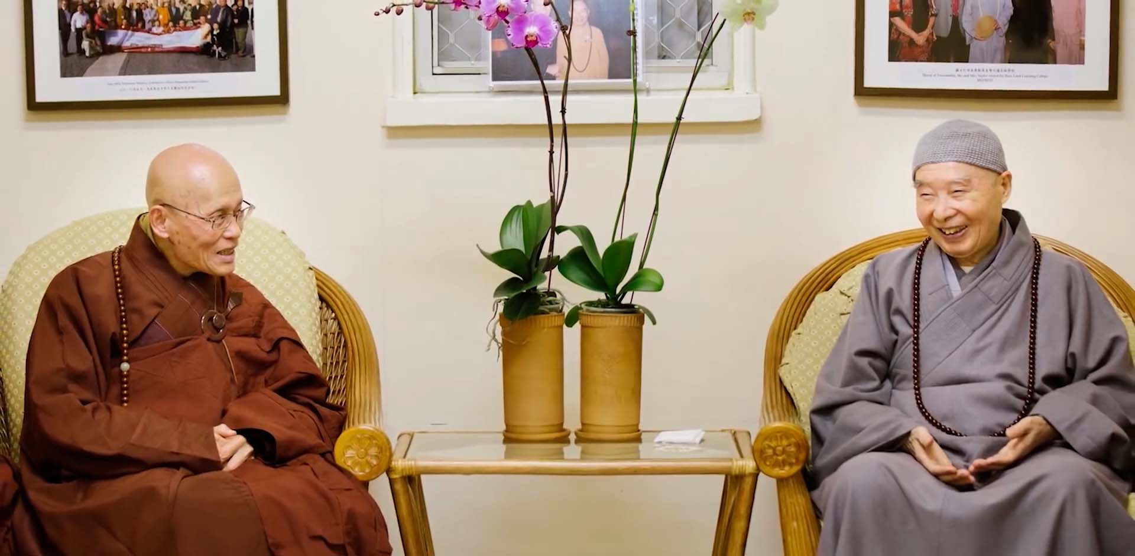
Tháng 9 năm 2014, lão Pháp sư mời luật sư Quả Thanh và các học trò của Ngài đến Học viện Tịnh Tông Úc Châu cử hành lớp nghiên cứu học tập giới luật.
Trong thời gian hoằng pháp tại Úc Châu, lão Pháp sư cùng với các giám mục của Cơ Đốc giáo, Thiên Chúa giáo chân thành giao lưu. Vào thứ bảy, Ngài dẫn dắt tứ chúng đồng tu tham gia bữa tiệc tối ấm áp tại Tịnh tông Học viện. Lão Pháp sư còn lãnh chúng đến tham gia những hoạt động tại các giáo đường ở Toowoomba. Ngài đem tình yêu thương chân thực của các vị Thần biểu diễn ra trong cuộc sống đời thường.
Đến tháng 10, lớp học Giới Luật đã hoàn thành viên mãn. Lão Pháp sư hy vọng hết thảy mọi người đều đối xử bình đẳng với nhau, chung sống hòa thuận, phát huy ái tâm chân thành.
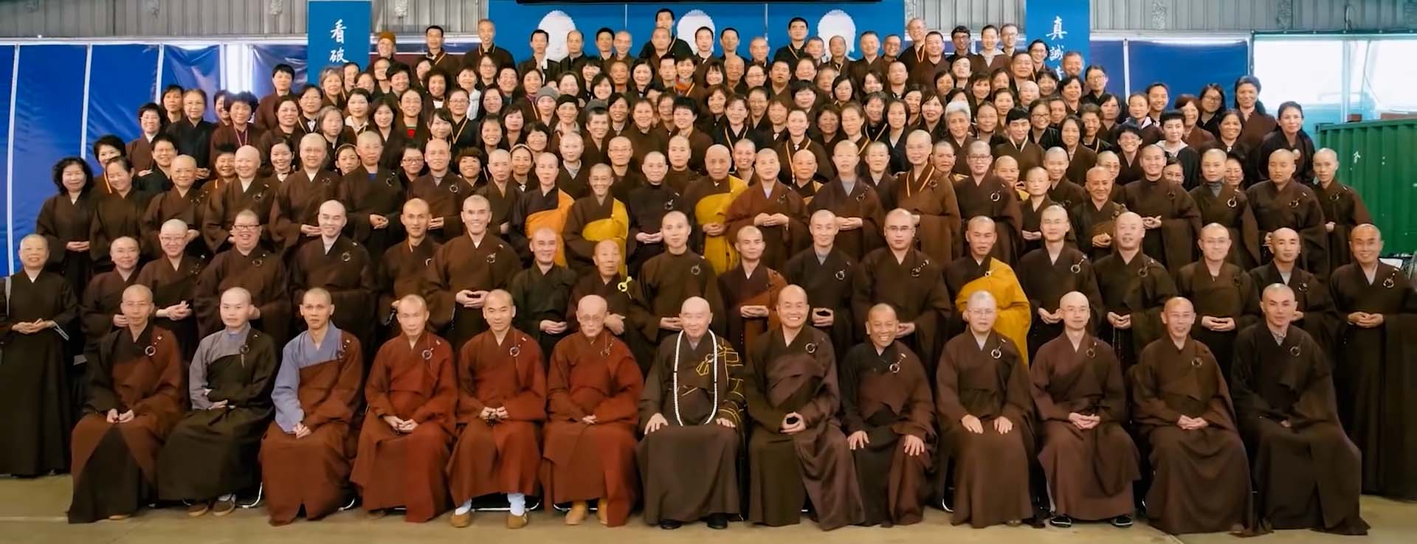
Khi Ngài diễn giảng tại đại học Queensland, lão Pháp sư nhấn mạnh việc cần phải bồi dưỡng nhân tài có đức hạnh, có học vấn và có ái tâm, để họ dùng tâm từ bi của Thượng Đế và các vị Thần yêu thương và giúp đỡ những khổ nạn của người thế gian. Chúng ta tin tưởng rằng thông qua việc đoàn kết tôn giáo, khôi phục giáo dục tôn giáo thì nguyện vọng tốt đẹp về một thế giới hòa bình chắc chắn có thể thực hiện.
Công tác hòa bình mà lão Pháp sư cùng với Học viện Tịnh Tông theo đuổi đã nhận được sự ủng hộ và khẳng định của chính phủ Toowoomba, đồng thời cũng nhận được lời khen ngợi nhiệt liệt của người dân bản địa. Trong thời gian hoằng pháp tại Úc châu, lão Pháp sư đã tham gia hoạt động cầu nguyện hòa bình tại nhà thờ Saint Luke của Anh giáo và nghi lễ cấp kinh phí tài chính cho hoạt động nghiên cứu được tổ chức bởi quỹ y viện của Toowoomba, đồng thời Ngài còn phát biểu tại trường Trung học Darling Heights-Toowoomba. Lão Pháp sư hy vọng mỗi một tôn giáo đều có thể học tập lẫn nhau, tôn trọng lẫn nhau, quan tâm lẫn nhau, chăm sóc lẫn nhau, bình đẳng đối đãi, chung sống hòa thuận, tôn giáo thế giới là một nhà.

Từ năm 2006 đến năm 2018, Ngài lãnh chúng tham dự hội nghị quốc tế được cử hành tại trụ sở chính của UNESCO Paris, Pháp. Năm 2013, Ngài tham gia và phát biểu tại đại lễ Vesak của Phật giáo và luận đàn đa nguyên tôn giáo. Năm 2015, nhận lời mời của chính phủ Srilanka, Ngài tham dự đại lễ Vesak của Phật giáo và luận đàn đa nguyên văn hóa, đa nguyên tôn giáo. Trong thời gian hội nghị, đoàn đại biểu của Toowoomba chia sẻ kinh nghiệm quý báu của việc xây dựng mô hình thành phố hài hòa tiêu biểu.
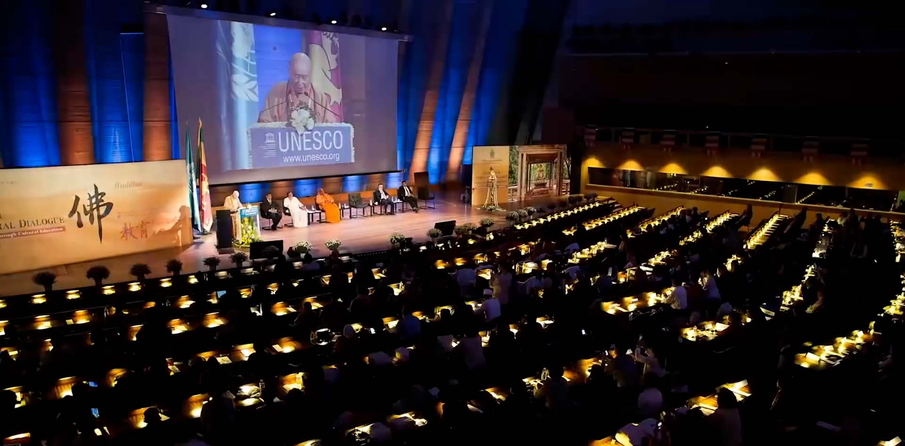
Người xưa có câu: “Thận chung truy viễn, dân đức quy hậu”. Trong nhiều năm qua, lão Pháp sư đã đề xướng hoạt động Tế Tổ tại các quốc gia trên thế giới. Thông qua Tế Tổ khởi phát việc xem trọng hiếu đạo của người thế gian, thực hiện truyền thống tốt đẹp “uống nước nhớ nguồn”, hiếu thân tôn sư. Năm 2013, hiệp hội giáo dục Phật Đà Hong kong tổ chức pháp hội Tế Tổ Đông chí tam thời hệ niệm tại trung tâm triển lãm quốc tế Á Châu. Kể từ đó, vào mỗi dịp tiết Thanh Minh, Trung Nguyên, Đông Chí, đều cử hành đại lễ Tế Tổ kiền thành chí kính.
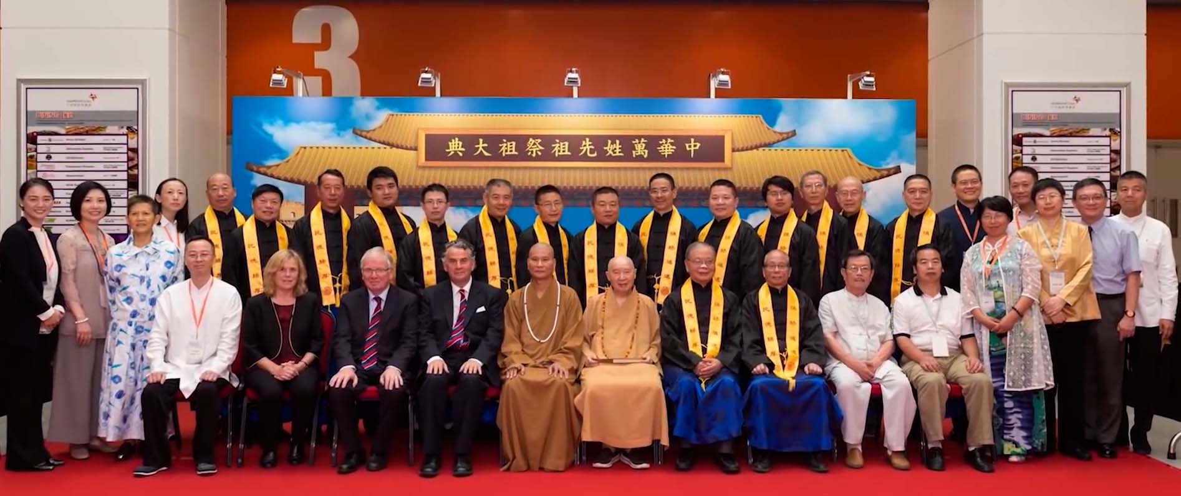
Tháng 6 năm 2016, nước Anh lần đầu tiên tổ chức đại lễ Tế Tổ cùng pháp hội Tam thời hệ niệm, dùng cổ lễ của Trung Quốc tế tự tổ tiên vạn họ của các dân tộc trên toàn thế giới. Đại diện cho nước Anh, hiệu trưởng Hughes của đại học xứ Wales đảm nhiệm chức vị quan chủ tế tại đại lễ Tế Tổ. Kể từ đó, mỗi năm tại Luân Đôn và Lampeter đều cử hành đại lễ Tế Tổ.
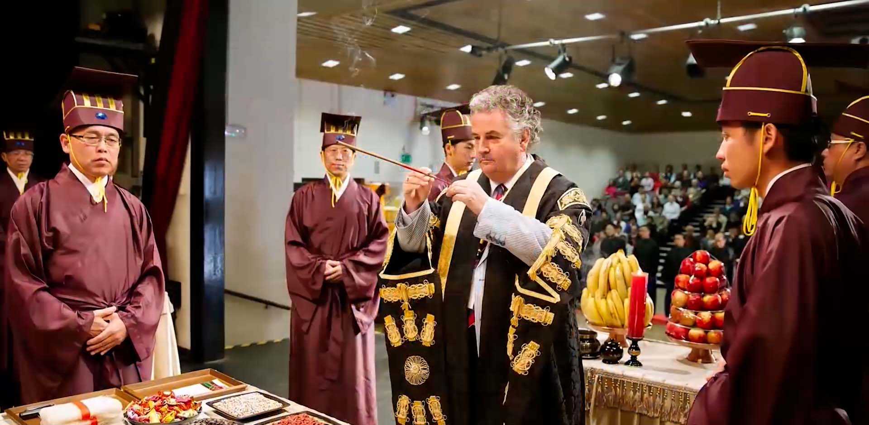
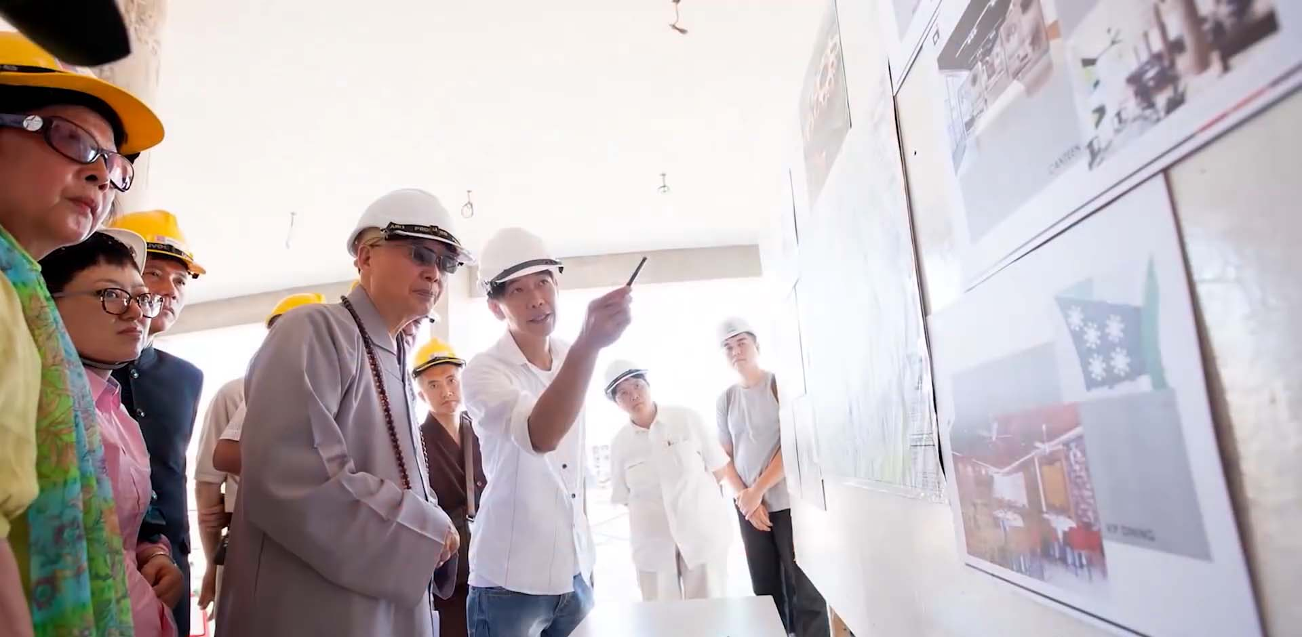
Để hoằng dương giáo dục Hán học, bồi dưỡng nhân tài giảng dạy, nhiều năm qua lão Pháp sư đề xướng và hướng dẫn thành lập Hán học viện tại nhiều nơi nhằm kế thừa tuyệt học, truyền thừa văn hóa. Việc xây dựng Hán học viện tại Malaysia nhận được sự ủng hộ của chính phủ Malaysia và giới nhân sĩ của các giới. Năm 2011, Malaysia cử hành lễ động thổ xây dựng Hán học viện. Việc xây dựng Hán học viện đối với sự truyền thừa và phát triển Hán học có ý nghĩa vô cùng to lớn. Thầy và trò của Viện Hán học giống như người một nhà cùng chung huyết thống, cùng chung quan điểm thống nhất, hài hòa thấu hiểu lẫn nhau.
Tháng 9 năm 2016, nhận lời mời của phó hiệu trưởng - Giáo sư Nick Rawllins của đại học Oxford, lão Pháp sư có chuyến viếng thăm hữu nghị đến đại học Oxford. Cũng cùng năm đó, trường đại học Wales Trinity Saint David, nước Anh trao cho lão Pháp sư học vị tiến sĩ nhân văn và chức vị Giáo sư danh dự.
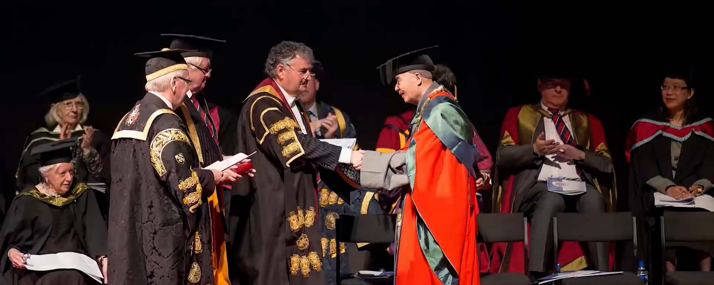

Tháng 7 năm 2016, đại học Wales Trinity Saint David chính thức thành lập Hán học viện Anh quốc.
Tháng 3 năm 2017, chín vị đại sứ của tổ chức UNESCO cùng với phó hiệu trưởng đại học Oxford và khách mời của các quốc gia đã đến Úc Châu tham quan khảo sát mô hình thành phố Toowoomba hài hòa đa nguyên văn hóa. Trong chuyến viếng thăm Úc châu, các vị đại sứ đích thân cảm nhận được lý niệm đoàn kết tôn giáo đa nguyên mà lão Pháp sư đã thực hiện 17 năm qua tại Toowoomba xác thực có thể mang lại hòa bình và hài hòa cho xã hội.
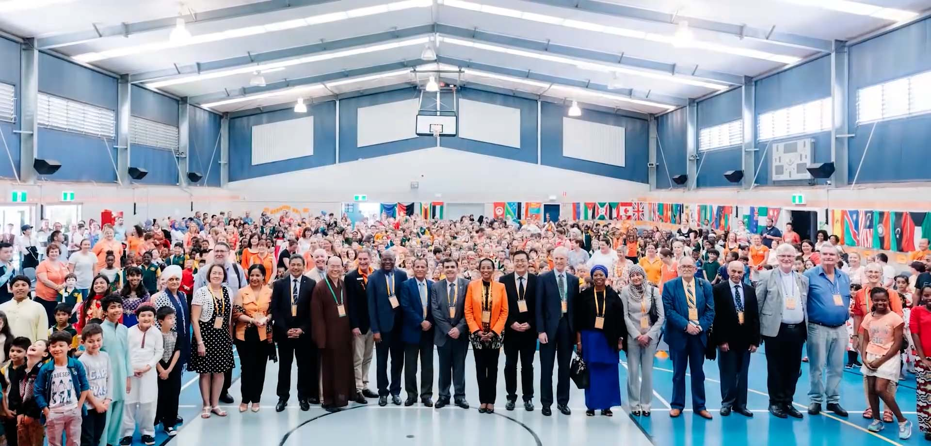
Từ sự kiện đó, các vị đại sứ đồng lòng ký vào đơn đề xuất UNESCO lập đề án thành lập một văn phòng làm việc lâu dài cho lão Pháp sư. Sau đợt khảo sát của ban thẩm định của tổ chức UNESCO, văn phòng làm việc đã chính thức được thành lập vào tháng 9.
Tháng 6 năm đó, tại Luân Đôn và Lampeter, Anh đã cử hành pháp hội tam thời hệ niệm hộ thế tiêu tai và đại lễ Tế Tổ hiếu thân tôn sư, tri ân báo ân. Các vị khách mời đến từ nhiều nơi trên thế giới cùng chung tay tổ chức.
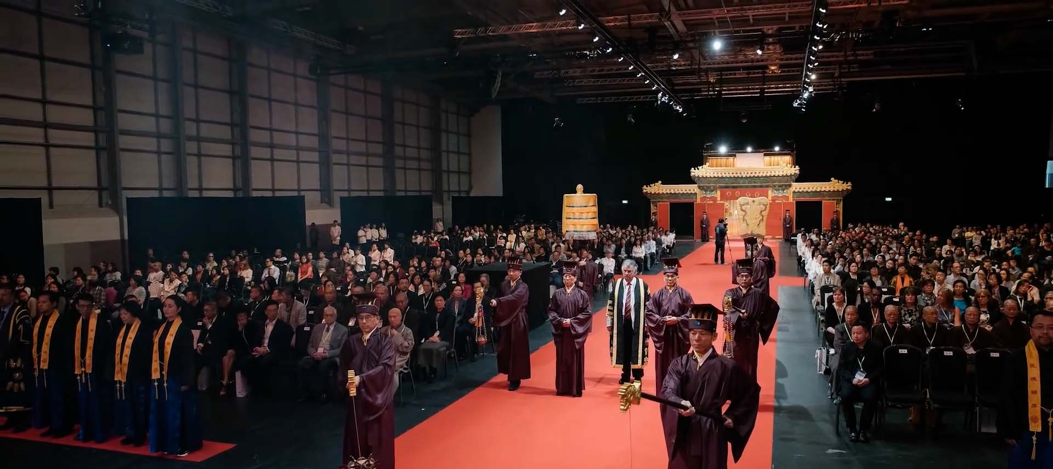
Vào tháng 7, lão Pháp sư nhận lời mời tham gia hoạt động giao lưu nghiên cứu với đề tài “Hài hòa thực vật, hài hòa nông canh ở Wales”, thái tử Charles cảm tạ sự tài trợ của lão Pháp sư cho đề tài chuyên môn “Tiến sĩ hài hòa” của đại học xứ Wales. Ngày 7 tháng 9, nhận lời mời của thái tử Charles, Ngài đến thăm trang viên của thái tử tại East Ayrshire - Scotland. Thái tử biểu thị sự cảm động sâu sắc trước sự viếng thăm từ nơi xa xôi của lão Pháp sư.
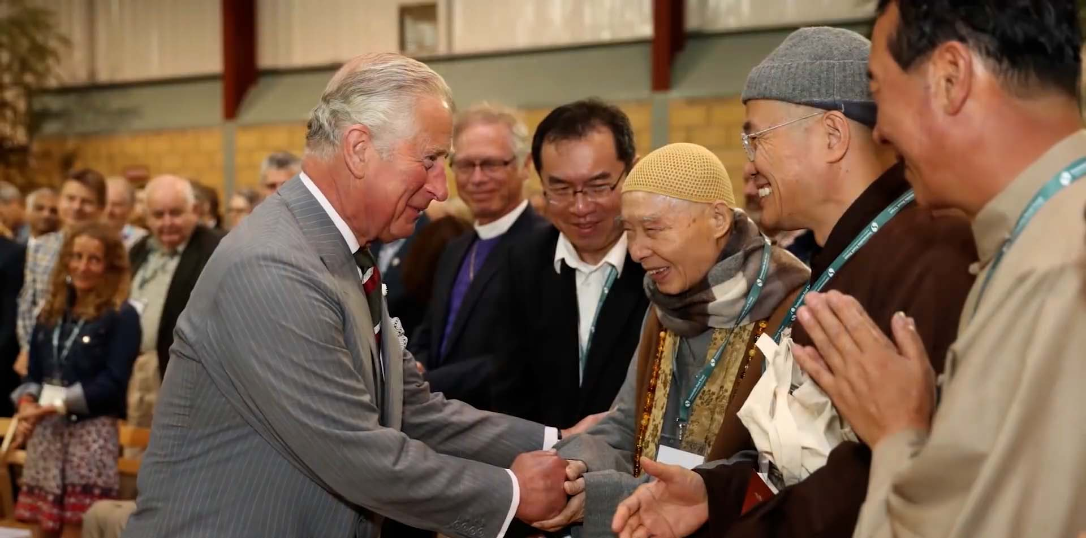
Ngày 25 tháng 9, Hội Hữu Nghị Tịnh Không thuộc tổ chức UNESCO chính thức khai trương thành lập tại Paris Pháp. Lão pháp sư Tịnh Không đảm nhiệm chức chủ tịch danh dự lâu dài. Cánh cửa của Hội Hữu Nghị Tịnh Không chính thức đã mở ra, tượng trưng cho phương pháp và lý niệm hài hòa mà lão Pháp sư đã chỉ đạo thực hành trong mấy chục năm qua đã đạt được sự công nhận, và được lan truyền đến các nơi trên thế giới nhằm đoan chánh thế đạo nhân tâm, thúc đẩy hòa bình thế giới.
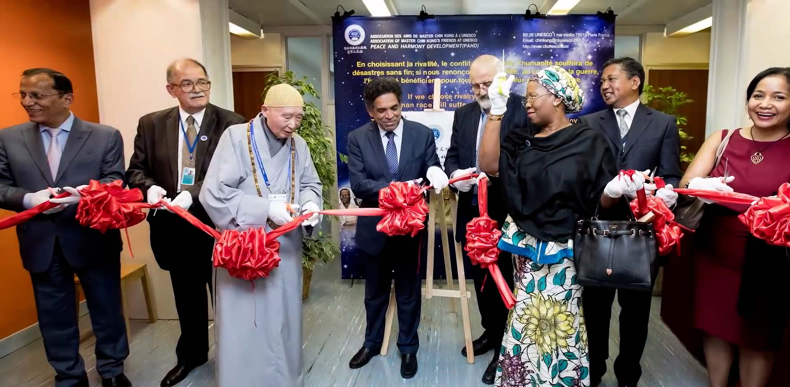
Ngày 26 tháng 9, lão Pháp sư tham gia hội nghị hòa bình quốc tế của tổ chức UNESCO và đã đọc bài diễn văn phát biểu, khuyên nhủ người thế gian từ bỏ sự cạnh tranh, đấu tranh, chiến tranh, thì nhân loại sẽ có được phước báo vô cùng tận.
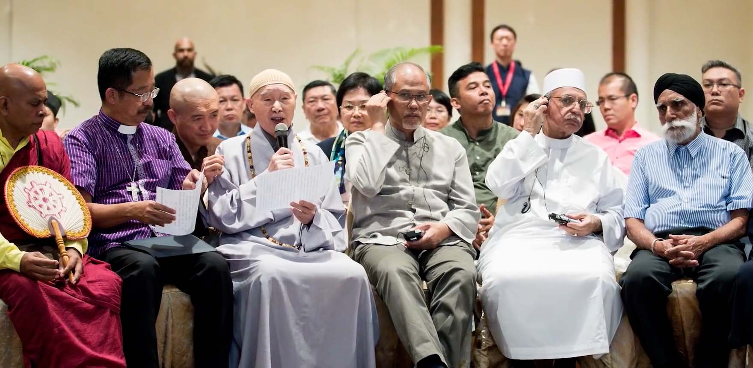
Năm 2018, ở độ tuổi cao niên 92, lão Pháp sư vẫn còn đến Singapore tham gia hội nghị giao lưu văn hóa đa nguyên. Trong bài phát biểu, Ngài nhấn mạnh đến việc chấn hưng giáo dục tôn giáo và tầm quan trọng của giáo dục Thánh hiền, đồng thời Ngài còn chuyển tặng tài chính đến hội hữu ái tôn giáo.
Vào giữa tháng hai, lão Pháp sư tham dự bữa tiệc đoàn viên đêm giao thừa cùng các thầy trò Viện Hán học Malaysia, mọi người cùng nhau đón mừng xuân mới. Tháng năm, lão Pháp sư tham dự đại lễ Tế Tổ hiếu thân báo ân tại Nhật Bản theo lời mời của vợ chồng nguyên thủ tướng Nhật Bản - tiên sinh Yukio.
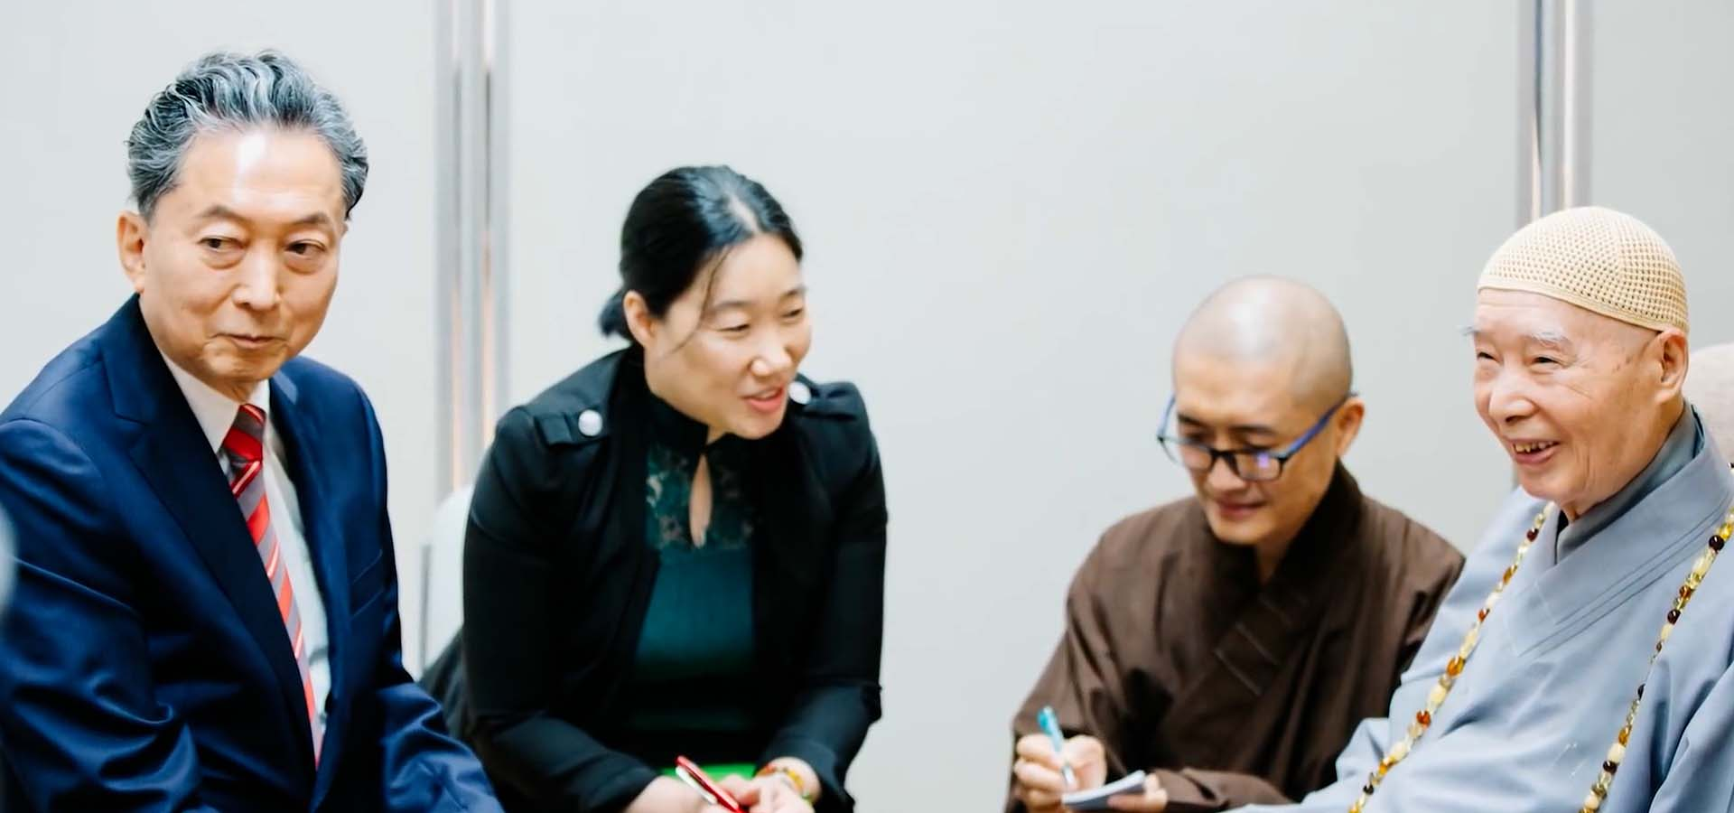

Tháng sáu, hội hữu nghị Tịnh Không tại hội trường số 1 của tổ chức UNESCO trụ sở Paris, Pháp đã cử hành pháp hội tam thời hệ niệm, cầu nguyện thế giới vĩnh viễn không còn chiến tranh, xã hội vĩnh viễn hài hòa. Tháng tám, tại Luân Đôn và Lampeter, nước Anh đã cử hành đại lễ Tế Tổ hiếu thân báo ân, đồng thời thúc đẩy sự giao lưu văn hóa Đông và Tây phương cùng với sự hài hòa thân thiện giữa nhân dân các quốc gia trên toàn thế giới.
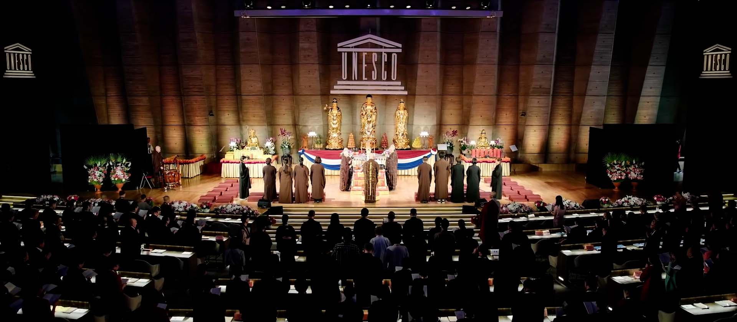

Tháng chín năm 2018, trụ sở chính của UNESCO tổ chức đại hội hòa bình quốc tế 2018 trong ba ngày, đây là lần đầu tiên hội hữu nghị Tịnh Không phối hợp tổ chức hội nghị hòa bình với chủ đề “Thần ái thế nhân”. Sự kiện có hơn 30 bài báo cáo phát biểu quan trọng trong các buổi thảo luận cùng với 8 vị chủ tọa, đồng thời còn thiết lập hai buổi triễn lãm lớn về hòa bình, cử hành đại lễ Tế Tổ mang tính toàn cầu. Đại hội hòa bình lần này quy tụ sức mạnh của các nhân vật yêu chuộng hòa bình trên toàn thế giới, đồng tâm hiệp lực xây dựng quê hương hài hòa trên địa cầu với tên gọi “trong bạn có tôi, trong tôi có bạn”.
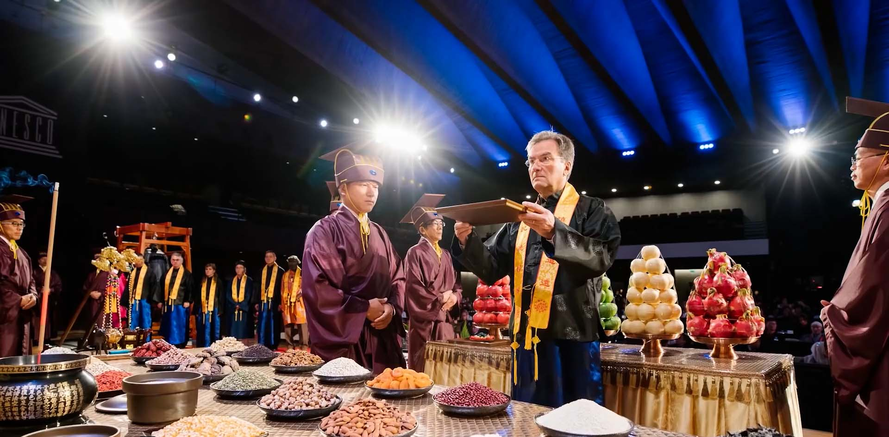
Tết năm 2019, lão Pháp sư ghé thăm chùa Cực Lạc, Đài Nam, cùng với các vị quan khách đến từ Trung Quốc đại lục và các nơi trên thế giới cùng nhau đón tết Kỷ Hợi. Tứ chúng đệ tử dùng hình thức nghệ thuật của quốc nhạc, Kinh kịch v.v…. biểu đạt tấm lòng tri ân và chúc mừng 60 năm hoằng pháp của lão Pháp sư.
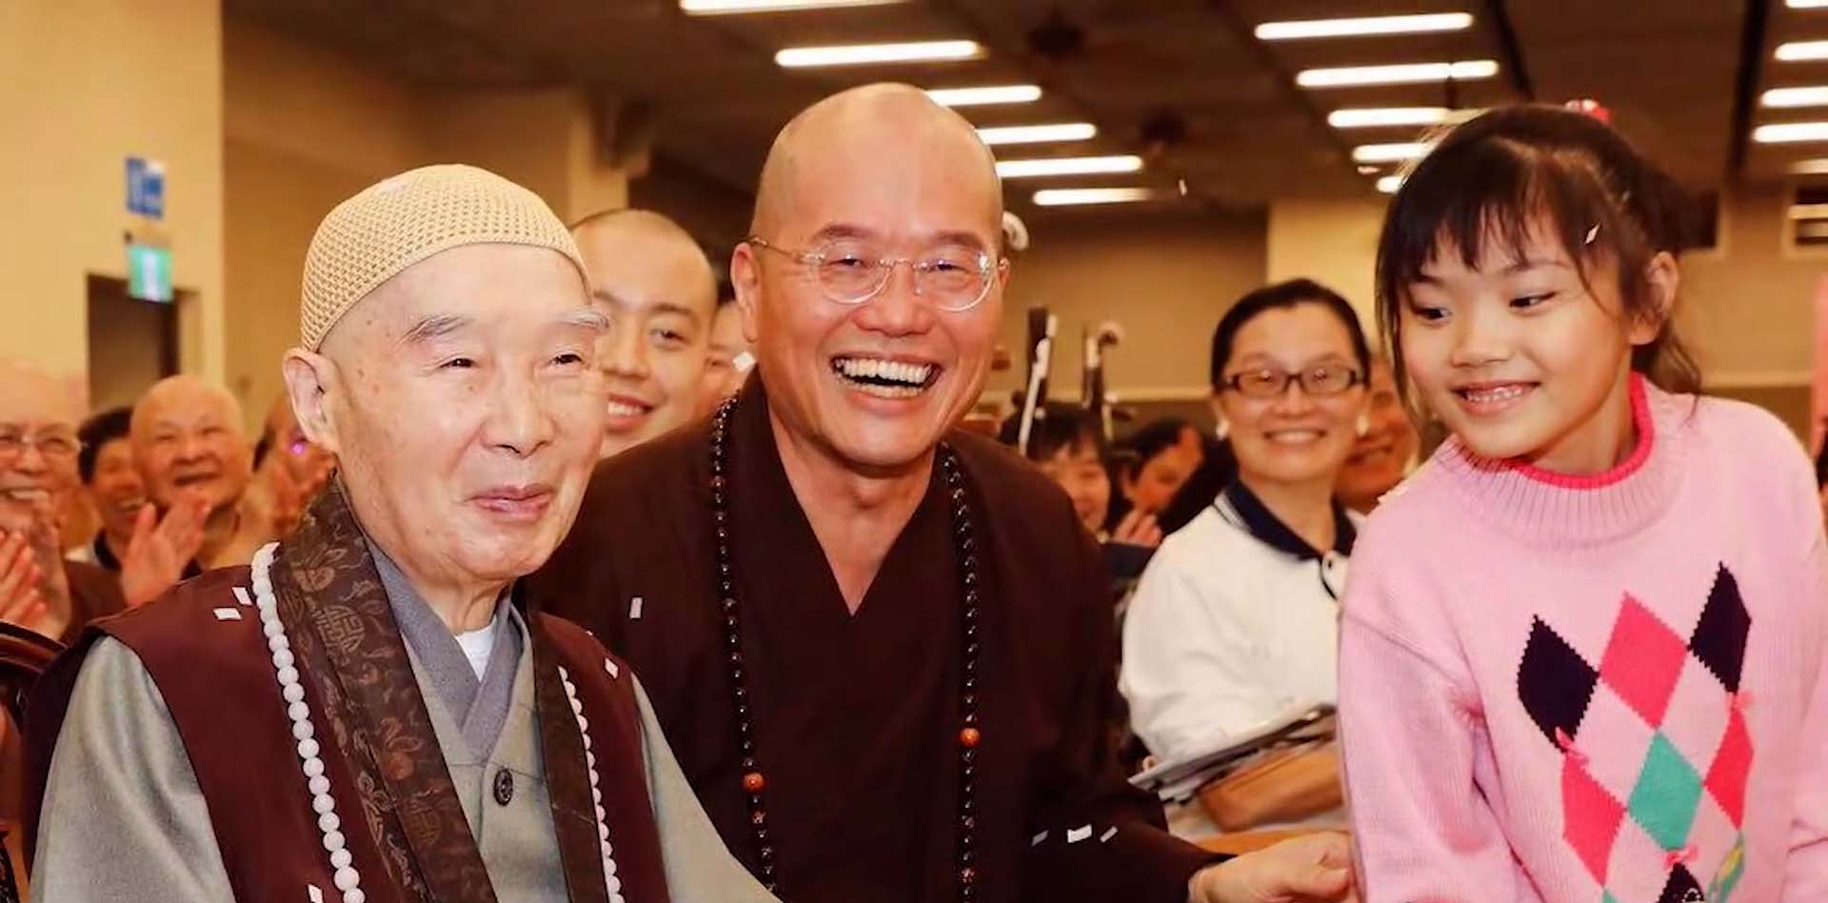
Quay đầu nhìn lại chặng đường 60 năm hoằng pháp của Ngài, lão Pháp sư trước sau đều ghi nhớ lời Thầy dạy dỗ, thực hiện giáo dục Phật Đà, Ngài sâu sắc cảm nhận được ý nghĩa của câu nói “học Phật là sự hưởng thụ cao nhất của đời người”. Nguồn gốc của sự hưởng thụ này bắt nguồn từ việc thực hành câu nói của Thầy Ngài là “nhìn thấu buông xuống, chí thành cảm thông”, từ đó mà thành tựu một đời sống tự tại hoan hỷ. Mỗi khi nhìn đến nụ cười sáng ngời của vị trí giả từ bi này, chúng ta như vơi bớt phàm trần, tạp niệm tiêu tan.
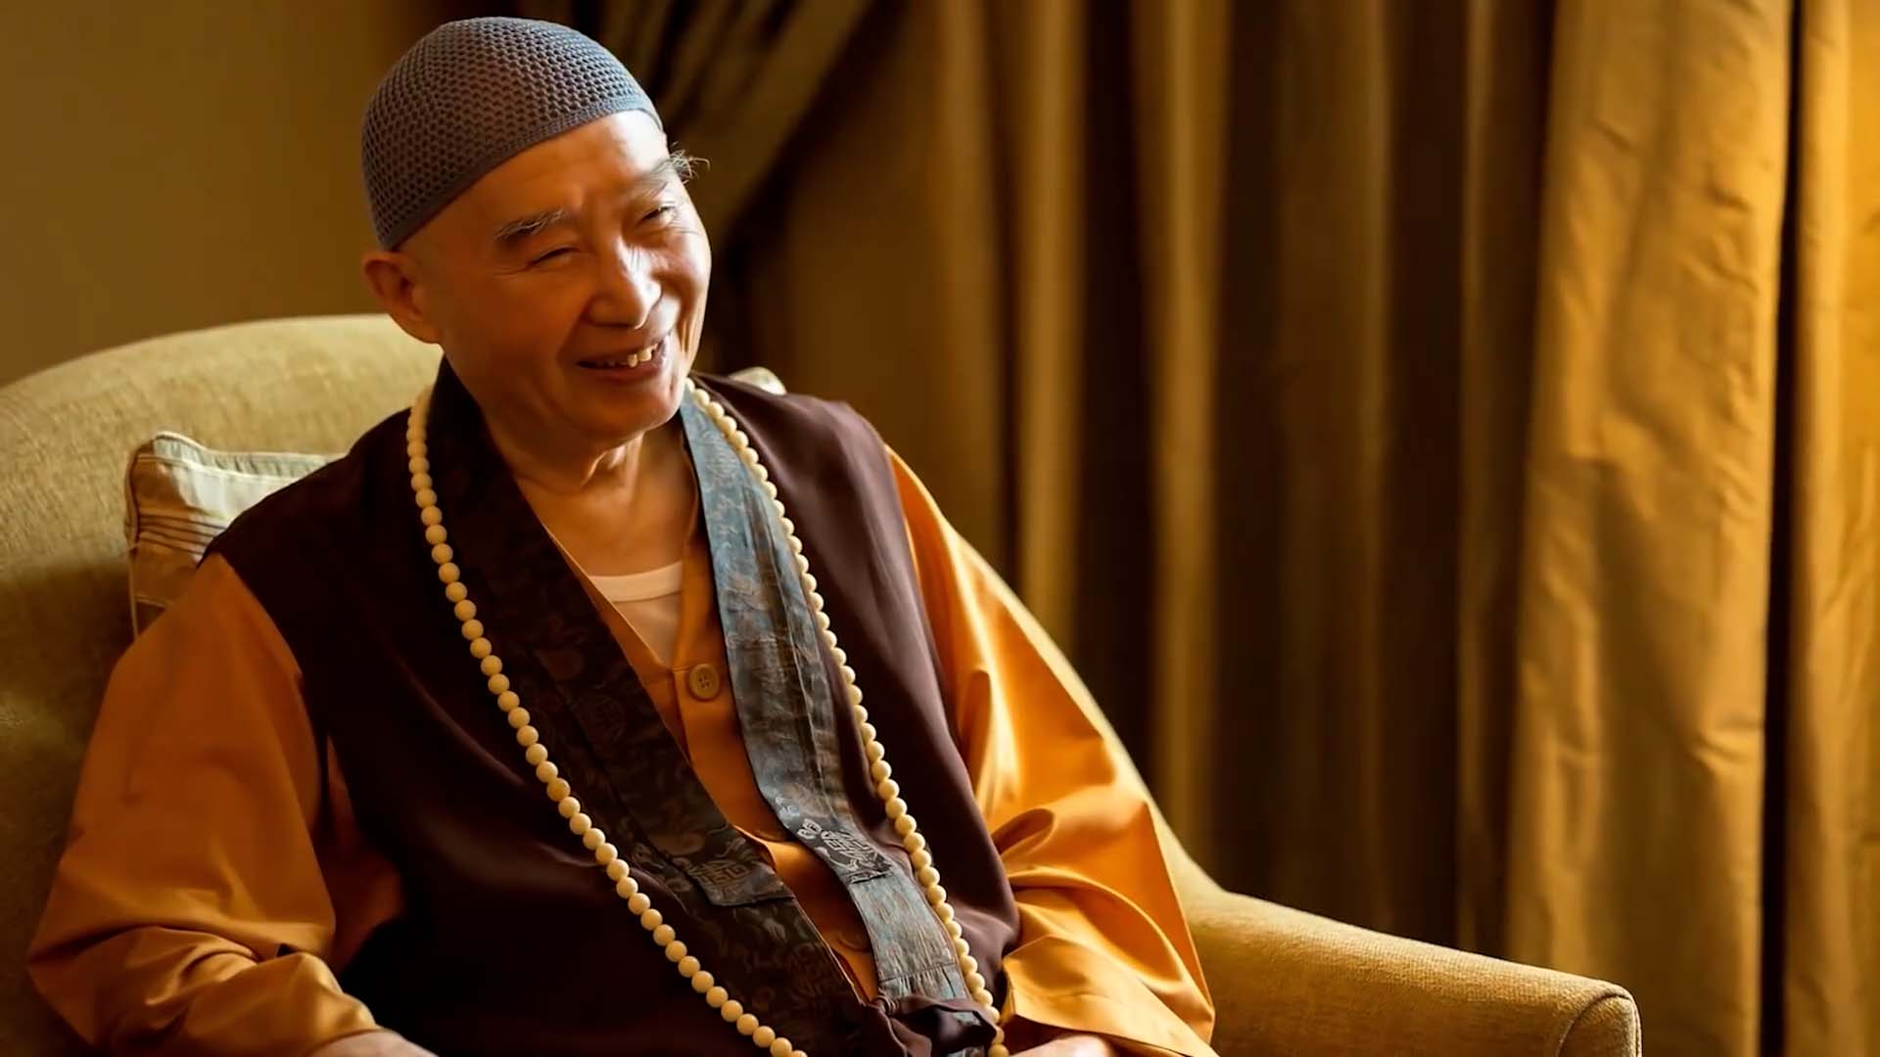
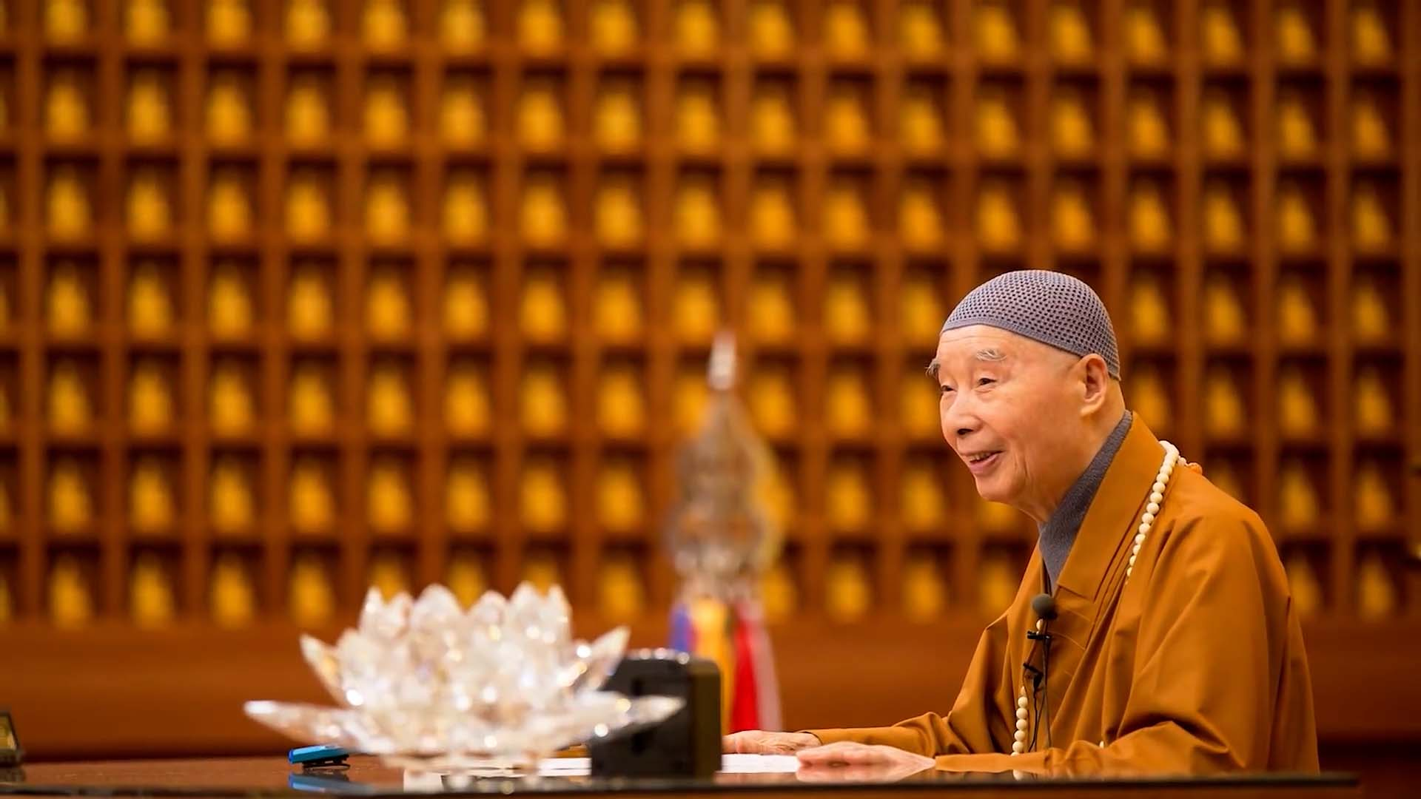
Lão Pháp sư giống như một đóa sen thanh tịnh mộc mạc giản đơn mà chiếu rọi khắp muôn phương. Ngài là vị trưởng lão hòa nhã dễ gần với nguồn từ bi biến pháp giới, thiện ý mãn Ta Bà!
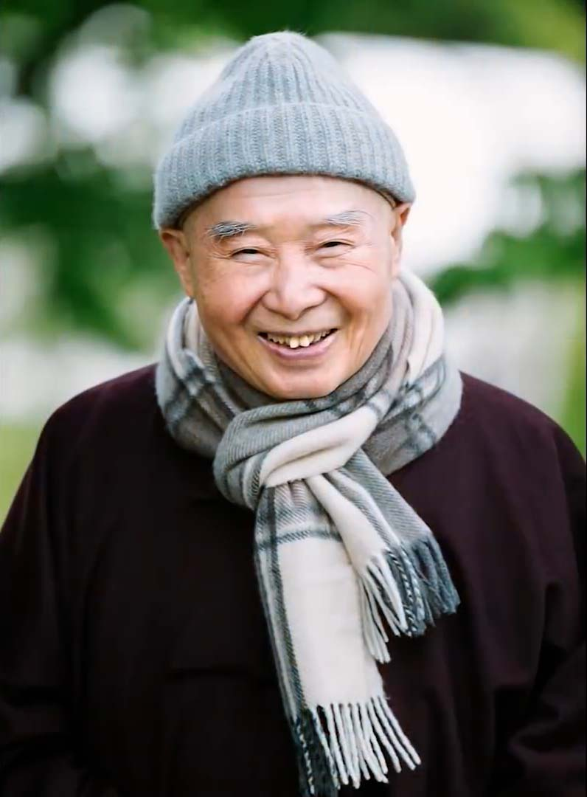
Chúng con xin dùng thước phim tài liệu này kỷ niệm 60 năm hoằng pháp của đại lão Pháp sư Tịnh Không.
Nguyện ân sư pháp thể khinh an, cửu trụ thế gian! A Di Đà Phật!
Cẩn dịch: Ban Biên Dịch Tịnh Không Pháp Ngữ.

